Sistema-Daemon-Modulo-Basico-DragonSlayer-01-e-02
Documento de origem essencialmente escaneado/imagem. O texto OCR ficou parcial nesta execução; as páginas foram inseridas como imagens para preservação visual do conteúdo.
Página 1
DAE mópucosásico LA 27 e att Ç Marcelo Del : gu :
E Ea ee
[Imagem da página original abaixo para conferência visual.]


Página 2
-pARE-SE
REAIS CARA MA gu IR À A 7% |
- TEN E o 108 = asa f A um
[Imagem da página original abaixo para conferência visual.]


Página 3
SISTEMA DAEMON A A Para quem gosta de fantasia medieval, o sistema D20 é quase j (1 NY imbatível, porém, existem no mercado outros ótimos sistemas que SM = RN)
são mais adequados para outros tipos de campanha. Hoje, falaremos Ê VE sobre um dos melhores sistemas de RPG para tratar de campanhas Fº ho EN jim ( a realistas, de investigação, mistério e sobrenatural, voltadas mais para o É A ly = RE Roleplaying do que para o combate. ARE Wo y a, A maioria dos leitores mais antigos de revistas de RPG já conhece 2 Ny ST & + o Sistema Daemon de longa data, pois é o mais antigo sistema de RPG N jr ( dE.
desenvolvido por brasileiros que ainda está a pleno vapor no mercado de | | ss 4 f | ;
jogos, com mais de 40 suplementos publicados, 250 netbooks gratuitos e | À , / / quase uma centena de matérias publicadas na revista Dragão Brasil, WIN | Y, yr PE z e!
O Sistema Daemon foi publicado pela primeira vez em 1992, por VN pe = Matcelo Del Debbio, em um fanzine da Escola Politécnica chamado Ng pis; VA aa A “Politreco”, como uma forma de introdução ao RPG. Mais tarde, em 4 2 N y 1995, o sistema entratia pela primeira vez no mercado profissional, na mc / 6 forma do livro ARKANUN, publicado pela Trama Editorial (e hoje As fam Riga Y um exempfar de colecionadores). » Pl AN lis e N O público aprovou o sistema e, no ano seguinte, foi utilizado por Marcelo o! Vo E!
Cassaro como regra para seu RPG de ficção científica INVASÃO. EL 1 NY Y Nesse ano, também seriam publicados o GRIMÓRIO (suplemento X A JA é de magias e rituais) e TREVAS (um dos mais famosos e conhecidos AS, A E / 4 YE RPGs nacionais de todos os tempos). Com o apoio dos RPGisas, > A q Ss N a Trama lançou uma série de revistas chamadas SO AVENTURAS, É h ; x e que trazia jogos de RPGs básicos contendo uma aventura completa, . 4 Á Vi E/ personagens prontos e regras simples, com o objetivo de buscar novos > , nes jogadores para nosso querido hobby. as O tempo passou, ARKANUN e seus suplementos foram / N A 4 adquiridos pela Editora Daemon, que o rebatizou com o nome de j à Sistema Daemon. th f g N | $ Um sistema LIVRE y b y Todos nós sabemos que o sonho de todo Mestre é um dia poder / O 4 N ver seu universo de jogo publicado em algum livro ou neibook, para Wh <A N que todos possam apreciar sua criação, visitar seus países e mundos - : N imaginários e enfrentar seus monstros e NPCs mais perigosos. O único emgfs «am / ass AN problema é que todos estes mundos precisam falat a mesma língua, “A ma q W para que possam se entender! 2 e] Ma N O grande problema com isso é que as grandes editoras nunca : NN permitiram que seus sistemas fossem utilizados pelos jogadores em EN ) q á publicações, por causa dos direitos autorais, E Com a liberação do Sistema Daemon para uso dos Mestres, suas /4 chances de publicar um livro ou netbook aumentaram muito! N O l
CRIE SEU PRÓPRIO UT] VERSO! O PA :
Utilizando as regras genéricas do Sistema Daemon, você será capaz de É k / A E desenvolver seus próprios mundos de RPG, sejam eles fantasia medieval, (/ / /p À << A A ficção futurística, adaptações de seriados, filmes e quadtinhos, suplementos, | A | N :
guias de equipamentos, monstros, criamras, deuses e entidades. hh A id - N 4 Para o Mestre, isso é uma grande vantagem, já que toda a parte das 1) VAN AR cs regras já está pronta: resta a ele apenas a parte CRIATIVA do processo ) | E "Sa, de desenvolvimento do universo de jogo. / f - O Sistema Daemon também apresenta grandes vantagens para o (J) )
Jogador, que possui agora um sistema simples, prático e barato para ensinar novos adeptos as maravilhas do RPG! Tae) a (4 caia)
ZA (BoA aa AR A o
[Imagem da página original abaixo para conferência visual.]
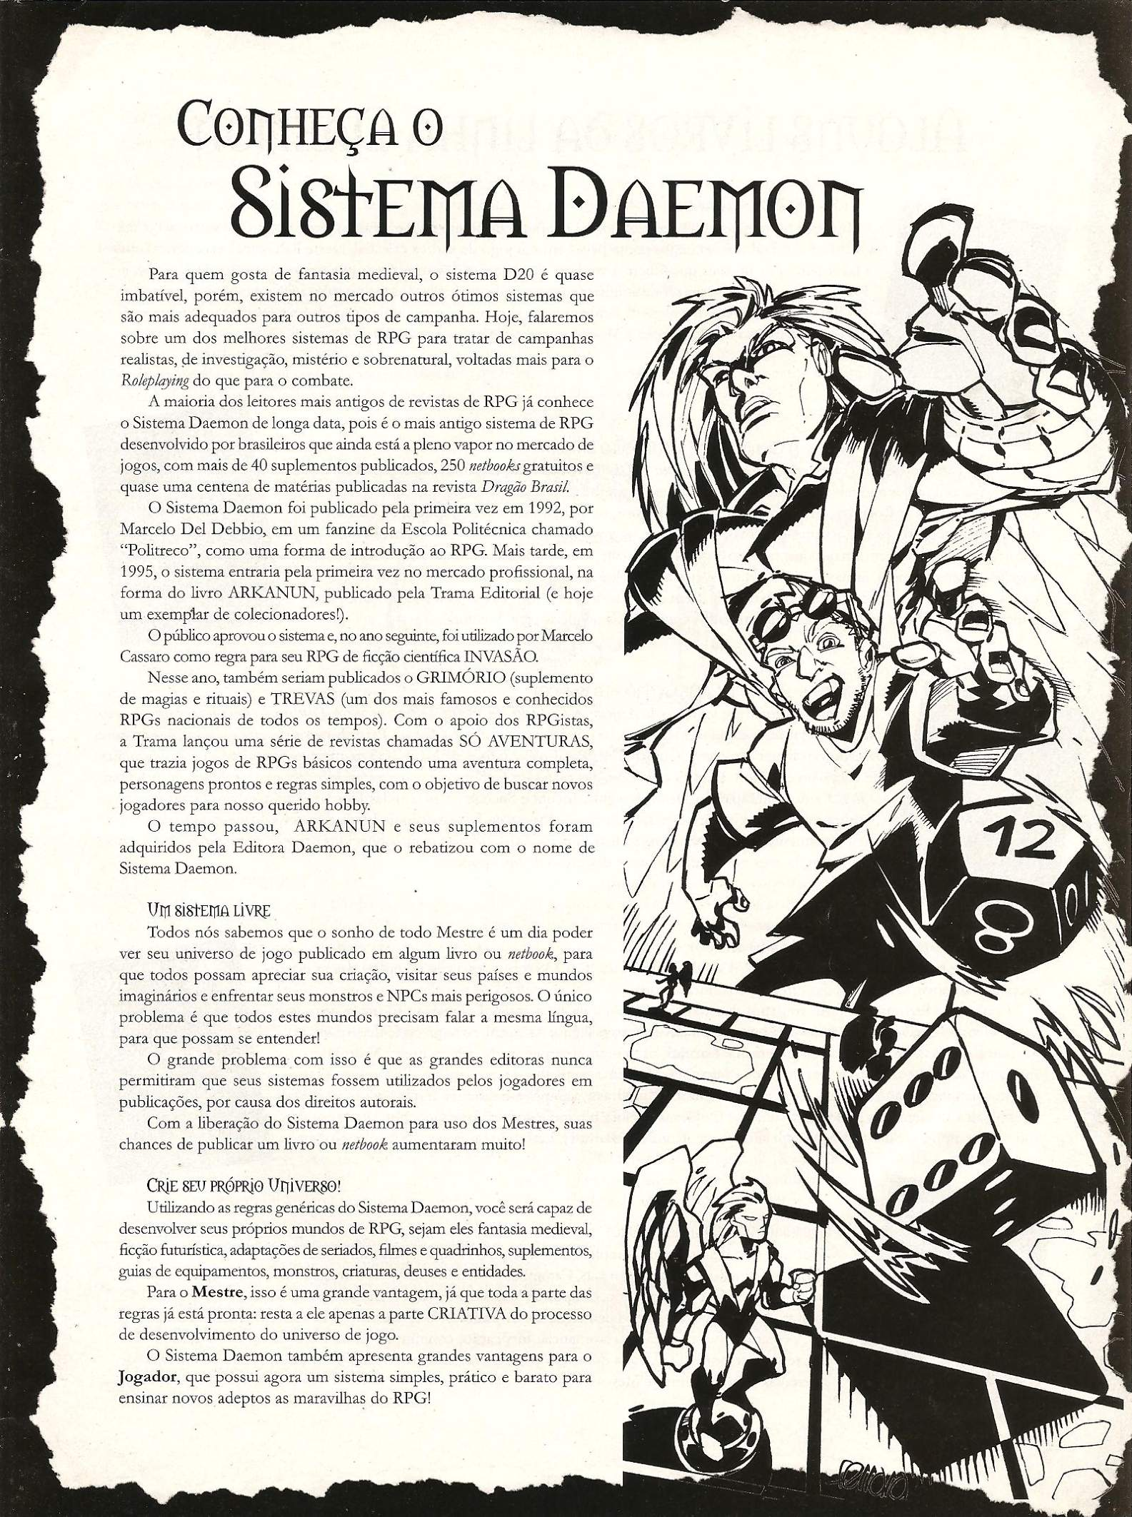

Página 4
ALGUNS LIVROS dA LINHA DAEMON TREVAS (IóduLo Básico)
Infiltrados em nossa sociedade, Anjos e Demônios disputam palmo a palmo a vitória na Guerra entre o Céu eo Inferno, usando os humanos como peças em seu jogo de xadrez celestial. Neste RPG, você está convidado a fazer parte dos mortais que sabem a verdade. Após quase dez anos desde sua primeira versão em Fanzine, a Daemon Editora tem o prazer de anunciar a terceira edição de um dos mais conhecidos jogos de interpretação do Brasil. Sua terceira edição marca também o início de um projeto ambicioso, de liberar as regras do Sistema Daemon para uso dos Jogadores e Mestres em seus próprios Universos de Jogo.
| Px y Anjos: AA Cionor dE Prata (IMlÓduLo Básico) Ea) are Ds Um interessante complemento de Demônios: A Divina Comédia, este RPG explica detalhadamente SUAR, as cinco castas de anjos que habitam a Cidade de Prata, possibilitando a utilização dos anjos tanto como Personagens f , j quanto como NPCs: Corpore, os anjos da Guarda; Protetore, os anjos cabalísticos; Captare, os caçadores de GERA demónios; Recípere, os negociantes de almas; e Nimbus, os governantes celestiais. Traz também regras para SA, e construção de Personagem em qualquer período do tempo (presente, futuro, Antigúidade ou Idade Média), poderes 118?
angelicais, itens mágicos, armas, Magias e Rituais utilizados pelos anjos em suas batalhas contra as forças das » S trevas, além de novas Perícias e Aprimoramentos. Além disso, há uma lista com a descrição dos 250 anjos mais PR poderosos de todos os tempo, para serem utilizados como NPCs ou idéias para Aventuras. E = 5 Demônios: A Divima Comédia (IlóduLo Básico)
EMO mi a Um interessante complemento de Anjos: A Cidade de Prata, Demônios: A Divina Comédia faz um passeio Pp Se completo pelos nove círculos do Inferno, lar dos Demônios, Anjos Caídos e Perdedores na Guerra Celestial. Totalmente or O. À baseado nos livros "A Divina Comédia" e "Paraíso Perdido", DEMÔNIOS mantém-se fiel ao texto e às descrições Ve RS da de Alighieri e Milton. Explica cada uma das castas de demônios existentes no Inferno: os Demônios de Arkanun, (6 À Anjos Caídos, Hellspawns, Death-Knights, Incubi e Succubi, e as temidas Hordas. Traz também novas Perícias e o (ve Dk Aprimoramentos; a história dos Demônios na Terra e da Perseguição da Igreja durante a Idade das Trevas.
é E Finalmente, DEMÔNIOS traz a lista com os 200 demônios mais conhecidos e poderosos de todos os tempos, += E a origem de seus nomes e uma breve descrição de seus poderes.
Es Vampiros MitoLócicos (IlóduLo Básico)
Totalmente baseado em culturas reais, VAMPIROS MITOLÓGICOS traz a descrição completa das principais Vamp;
k Fiças-dearfpiros, cupiaátics das diferentes cultncas antigaso | ane “e IRO8 Conheça os Strigoi, vampiros romanos que acompanharam toda a expansão do império; Ekimdu, vampiros SR babilônicos resultado da comunhão do homem com um espírito maligno; Asimani, os temíveis feiticeiros imortais h Val | africanos que se alimentam de carne humana; Lamiai, os vampiros serpentes da cultura grega; Vrikolakas, os E A NA filhos amaldiçoados de Licaon, condenados a vagar pela terra em companhia de seus irmãos lobisomens; Kiang- e Shi, os vampiros mandarins chineses; e finalmente os Ralkshasa, vampiros-demônios hindus adoradores da sado, deusa Kali. Conheça seus poderes, costumes e fraquezas. Inclui a biografia dos principais vampiros literários de todos os tempos, incluindo Vlad 'Teppes (Drácula), Condessa Bathory, Lestat de Lioncourt, Nicholas Knight, entre outros. CRREES grimore ;
EE Grimório (Para Patmon E D20)
nó, N Grimorio é o maior e mais completo suplemento de magia já feito no Brasil.
NE Com 666 rituais de todas as Formas, Caminhos e Círculos possíveis e imaginários. Traz regras completas 4 E sobre como organizar um Grimorio, os tipos de Magia existentes e como realizar rituais em um jogo de RPG.
RA À so MD Escelivro contém todos os tipos de magia, abrangendo todas as escolas existentes. Magias de combate, de PEA E A cura, proteção, transmutação, nectomancia, invocação, conjuração, elementais, espirituais e astrais. Para 1X, o Sistema Daemon e D20, capa dura, 176 págs. e acabamento de luxo (reforçado) porque é um livro de E, - referência para Jogadores e Mestres.
q E a
[Imagem da página original abaixo para conferência visual.]
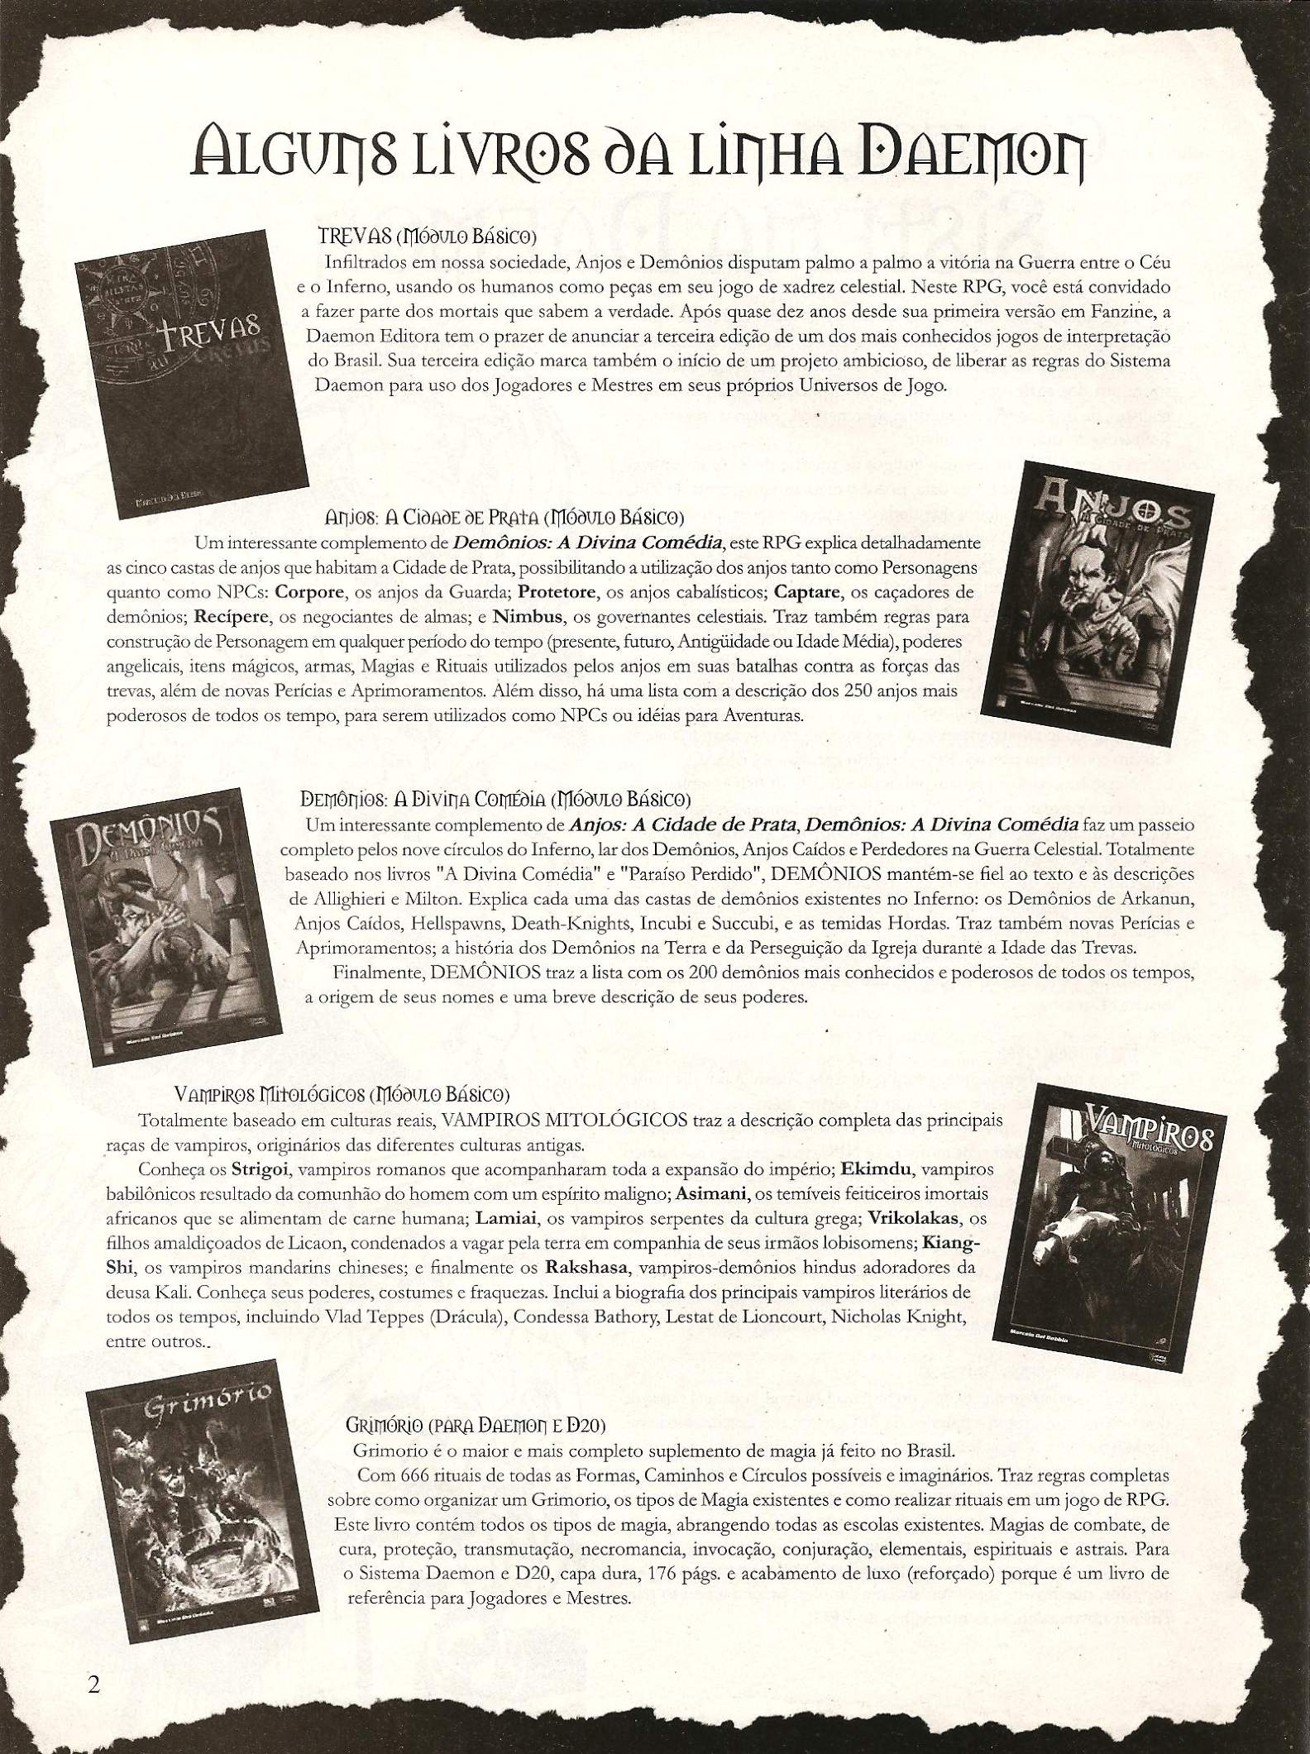

Página 5
O é RPG QUE E a A sigla RPG vem do inglês role playing, game e significa “Jogo de Escolas de teatro utilizam o Sistema Daemon para ensinar Interpretação de Personagem” ou “Jogo de Faz-de-conta”. improviso a seus atores, psicólogos utilizam o RPG como O RPG é basicamente um jogo de teatro. Nele, você e alguns ludoterapia para tratar de crianças com problemas de socialização amigos fazem o papel de atores, representando heróis em um mundo e professores utilizam o RPG em sala de aula como maneira de fictício criado pelo diretor, também chamado Mestre de Jogo. melhorar o aprendizado dos alunos.
Todos os participantes criam personagens heróis como guerreiro, espiões, mágicos, ninjas, samurais, policiais, detetives, astronautas, elfos, anões e outros, e juntos montam um time que Como sE joga RPG?
deve enfrentar os obstáculos, inimigos e monstros criados pelo Para jogar RPG, você não precisa de tabuleiro ou de Mestre, como em um videogame, mas utilizando lápis c papel. computador, nem gastar muito dinheiro com livros caros. Tudo A aventura rola enquanto os jogadores tomam decisões. o que você precisa é deste livro de regras, lápis, papel, borracha, Sentados à volta de uma mesa, anotando em papéis e jogando dados de seis e dez lados... e um grupo de amigos.
dados, eles precisam agir em grupo e tomar as melhores decisões Cada participante anota em uma ficha os atributos, para que seus personagens consigam vencer os desafios propostos aprimoramentos, vantagens, desvantagens e poderes de seus pelo Mestre, da mesma maneira que um videogame, mas permitindo - personagens enquanto o Mestre anota as mesmas características uma interatividade muito maior. dos monstros que os personagens irão enfrentar.
Jogar RPG é como assistir a um filme ou ler uma revista em Durante a aventura, o Mestre coloca os desafios (um dragão que quadrinhos, mas com VOCÊ participando da história! ataca uma vila indefesa, um vampiro malvado, uma nave espacial cheia de piratas malignos, um grupo de bandidos que aterroriza . . uma cidade, etc..). Os Personagens, como heróis, precisam vencer [ Quais os BENEFÍCIOS d0 RPG? os vilões e resolver os problemas. Para isso servem os dados Como atividade cooperativa e lúdica, os jogos de interpretação “estranhos”. Eles indicarão o resultado das batalhas, da mesma trazem muitos benefícios para seus participantes. forma que uma partida de WAR ou Banco Imobiliário. O Sistema O RPG desenvolve a criatividade (porque os jogadores precisam de RPG que apresentamos neste livro emprega dados “normais”
contar a história de seus personagens para os outros jogadores na (chamados dó ou dados de seis lados) e “d10” (decaedros ou mesa), o trabalho em equipe (o grupo só supera os desafios se dados de dez lados), que podem ser simulados com o auxílio de mantiver-se unido), cooperação (cada um dos personagens possui um cronômetro de relógio ou de uma tabela de conversão.
é diferentes poderes e apenas a cooperação entre eles fará com que consigam resolver os enigmas) e a socialização (pessoas tímidas usam o teatro para se soltarem mais e perderem o medo de falar em É: público). Além disso, o RPG desenvolve o gosto pela leitura e a & pars Bi curiosidade de buscar informações e fazer pesquisas. qa ECA “Es K
= EB EEB A RB) ph E Mp) 4 «gjessTefese! i Ea o e E = LRN) Si] RC-SÊ = nm mm É 1 ARS ÉS Ts ocZi « o q tt 2 Ve 48) o RE EE) E! = q add PRSÇEY Napessi/ dr Jn00/M sao” Ae) Jupeséis) VAN É ; PARE q õ PRQ RA 7 PO! BO
4 TM 4 5 SENNA 4 ;
te o a y | Ai 4 ué ve -W « IARA “DM 44 GD |
PA A ETA ”| / f é LV AA N bi AY, LU 7 ' :
( NE RÉ NX Sd jo ii mma JA sã 1 á O | A) VE z ; ES (qaEA p bs ' 9]
à e, “E
[Imagem da página original abaixo para conferência visual.]
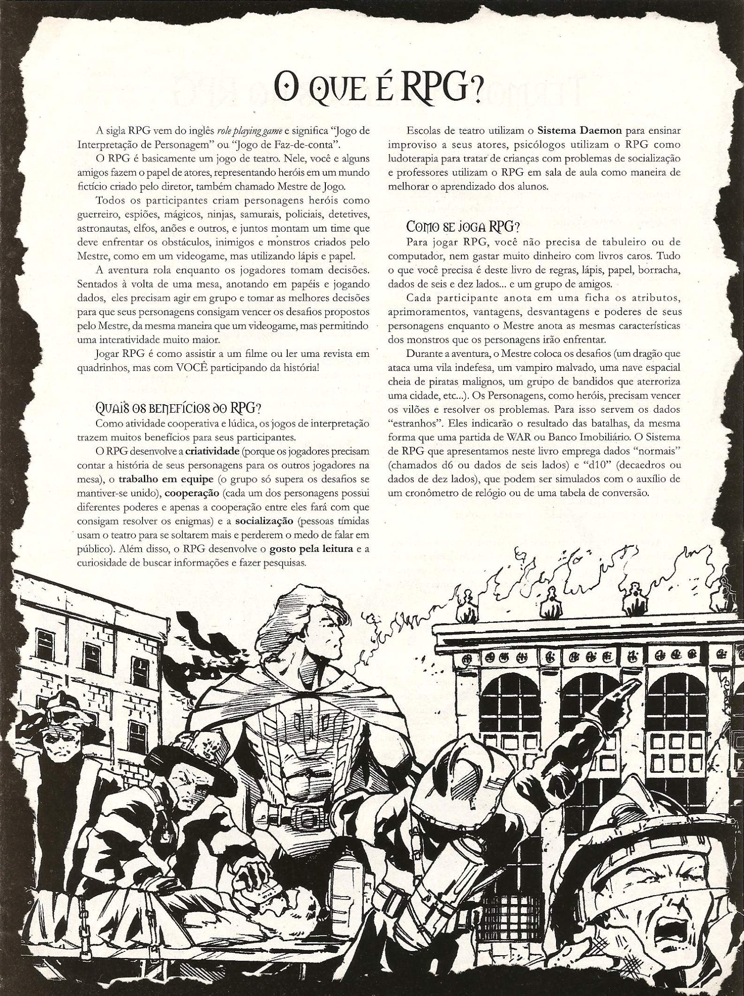

Página 6
TERMOS VtiLizados NO RPG
Como em qualquer jogo, é preciso conhecer as regras e os 1d10. Jogar 1d3 não é uma jogada de um dado de três lados, mas a termos utilizados para se poder jogar. O RPG não é uma exceção. jogada de um dado de seis faces dividido por dois e arredondado No decorrer do jogo, ou mesmo quando você estiver criando seu para cima. 1d100 quer dizer dois dados de dez lados, sendo que Personagem, nós utilizaremos muitos termos que você pode não um deles será a dezena e o outro à unidade, obtendo-se assim um estar familiarizado. Esses conceitos e termos são usados no sistema número entre 1 e 100. Um resultado de 00 significa 100.
de Magias e combates também são tratados neste capítulo.
Cronômetro: Em vez de dados de dez faces, você pode utilizar
Personagem: antes de começar a jogar, cada Jogador precisa um cronômetro digital que marque centésimos de segundo. Para criar um Personagem, que é a representação deste Jogador no utilizá-lo, basta apertar a tecla “star?”, contar até três e apertar a mundo fictício. Um Jogador pode criar um Personagem mago ou tecla “sty”. Não importa os valores marcados em segundo, apenas guerreiro, conforme desejar. Durante o jogo, o Personagem realiza os valores dos centésimos de segundo, que variam entre 00 e 99, as ações propostas pelo Jogador. Um Personagem não vaijogaros exatamente como um 1d100.
dados ou consultar as tabelas, da mesma forma que o Jogador não vaí pular pela janela ou lutar com um vampiro. Dados de Comparação: É uma forma comparativa de estimar
o quão poderosas as criaturas e os Personagens são. Os dados de
Ficha de Personagem: planilha onde são anotadas as comparação dizem quantos dados de seis faces (d6) um Personagem características de cada Personagem. A ficha de Personagens encontra- possuinaquele atributo. Por exemplo, um humano possui normalmente se no final deste suplemento. Ela NÃO deve ser preenchida: cada 3D em todos os atributos, o que lhe dá uma variação de 3 a 18 em Jogador deve tirar uma fotocópia da ficha para seu uso. seus atributos. Um demônio ou anjo pode possuir força 4D+10, o
que daria a ele valores de força variando de 14 a 34.
Mestre ou Narrador: É o participante que ficará responsável pelas regras do jogo. É uma espécie de diretor ou coordenador do Pontos de Vida, ou PV: É a forma como representamos jogo. Cabe a ele controlar todos os outros Personagens que não a “energia” que um Personagem possui. Quanto mais PVs um são controlados pelos Jogadores (ver NPCs) e criar e executar as Personagem possui, mais difícil é matá-lo. Personagens humanos aventuras. Muito do sucesso ou fracasso de uma aventura depende geralmente possuem de 12 a 20 pontos de vida. Um Personagem dele. Durante uma partida, é o Mestre quem irá proporum problema recupera 1 PV por dia de descanso completo.
ou um mistério que os Jogadores tentarão resolver.
Dano: Quando um Personagem é ferido e perde Pontos
Aventura: Uma história criada pelo Mestre, contendo emsium - de Vida, dizemos que ele recebeu dano. Quando os PVs de um problema a ser resolvido pelos Jogadores. Uma Aventura pode ser Personagem chegam a 0, ele desmaia e perde 1 PV por rodada, até curta, terminando em duas ou três horas, ou muito longa, exigindo chegar em -5, quando o Personagem morre.
sucessivas sessões de jogo. Teoricamente, uma Aventura poderia .
durar para sempre. Perícia: Determina o que seu Personagem sabe fazer. Ele pode
saber usar uma espada ou ser um excelente carpinteiro. É a perícia
Campanha: Uma sucessão de aventuras, envolvendo a saga que diz o quão bom ele é em determinada profissão. As perícias
Ê dos Personagens, desde a primeira partida. são representadas em porcentagem.
NPCs (Non Player Character), Personagens Não-Jogadores. Termo Perícia com armas: Determina o quanto seu Personagem emprestado de outros RPGs para designar Personagens que são sabe lutar com uma determinada arma. É composta de dois controlados pelo Mestre e não pelos Jogadores. NPCs geralmente números, ataque e defesa. (Por exemplo, Espada Longa 35/30). Esses * servem como Personagens coadjuvantes ou vilões nas aventuras. números são utilizados em Testes de ataque e defesa, quando seu
Personagem está lutando com as armas. Também é utilizado para
Atributos: Funcionam como uma forma de transportarum - perícias de combate.
Personagem para o mundo fictício e estabelecer comparações
entre ele e as diversas criaturas. São os atributos que descrevem Pontos de Magia: São os pontos que um Personagem mago ' ] seu Personagem como ele é. São em número de 8, divididos em possui, para indicar o quanto de Magias e Rituais ele é capaz de fazer.
físicos e mentais. Os atributos físicos são Constituição, Força, Quanto mais pontos um Personagem possuir, mais poderoso ele será.
Destreza e Agilidade e os mentais são Inteligência, Força Personagens que não são magos não possuem pontos de Magia.
de Vontade, Percepção e Carisma, Os atributos variam de
acordo com seus dados de comparação, sendo que um humano Forma: São as divisões da forma como o mago pode manipular
possui normalmente 3D, com atributos variando de 3 a 18 (ver os elementos. Existem três formas de manipulação: Entender, Criar
Dados de Comparação). e Controlar, baseadas nos Sephiroths da cabala.
Os magos utilizam-se das Formas para moldar os Caminhos de
Dados: Em RPGs, são utilizados vários tipos de dados e não Magia, por exemplo, para conjurar uma Bo(a de Fogo, utiliza-se Criar somente os tradicionais dados de 6 lados. No sistema Daemon e Fogo. Para ler a mente de uma pessoa, o feiticeiro utiliza-se de usamos dados de 6 e 10 lados. As notações utilizadas são 1dó e - Entender e Humanos € assim por diante...
4 R ame
[Imagem da página original abaixo para conferência visual.]
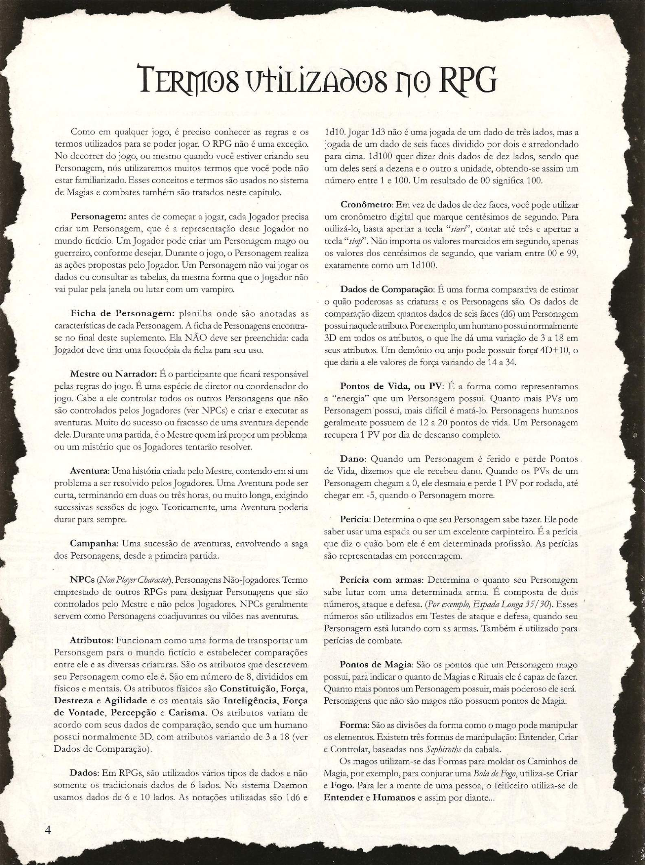

Página 7
Caminhos de Magia: São divisões da Magia que um 1d100 com os modificadores e verifica-se se o número sorteado feiticeiro pode escolher para aprender. Existem seis Caminhos foi MENOR ou IGUAL ao número de Teste. Neste caso o Teste de Magia Elementais: Fogo, Água, Ar, Terra, Luz e Trevas. Além - foi bem sucedido.
deles, existem outros seis Caminhos dé Magia: Plantas, Animais,
Humanos, Arkanun, Spiritum e Metamagia. Ataque e Defesa: No Sistema Daemon, ataque c defesa são muito simples. Basta usar a seguinte fórmula: 50 + Perícia do
Ponto de Focus: Focus é a unidade que indica o quão avançado atacante - Perícia do defensor = Valor de ataque. O atacante rola um mago está em determinado Caminho ou Forma e os limites que 1d100 e precisa tirar um número igual ou menor que o Valor de aquele mago pode possuir. Quanto mais Pontos de Focus um mago Ataque para acertar o golpe.
possuir, maior os poderes dele naquele Caminho ou Forma.
Índice Crítico: Divida o Valor de Ataque por 4. O valor,
Rituais: São Magias mais elaboradas, para magos mais - arredondado para baixo, é o índice crítico. Se a jogada de 1d100 for experientes. Ao contrário dos Caminhos de aprendizados, os - igual ou menor do que o índice crítico, considera-se que o golpe Rituais devem ser escritos em livros de Magias e memorizados - foi desferido contra um centro vital (cabeça, coração, pulmão, para poderem ser usados pelo mago. garganta..). O dano, nesse caso, é jogado duas vezes e somado
aos bônus de força e outros.
Círculos de Magia: Corresponde à quantidade máxima de Por exemplo, um guerreiro que possui Espada 50/30, acertará Focus dentro do maior Caminho que um mago sabe fazer. Um - um golpe crítico sempre que tirar 12 ou menos em 1d100 em sua mago com quatro pontos de Focus em Água pode fazer Rituais - jogada de ataque.
do primeiro ao quarto Círculo de Magia, no Caminho da Água.
Quanto maior o Círculo, mais poderosa é a Magia. Por exemplo, Kit: conjunto de aprimoramentos e perícias que definem uma criar fogo suficiente para acender um cigarso é uma Magia do profisão ou carreira. Seu uso não é obrigatório, mas facilita ainda Primeiro Círculo, enquanto conjurar uma Bola de Fogo pode mais criação de um Personagem.
necessitar de 4 ou 5 Pontos de Focus.
Fetiche: São os gestos, falas ou materiais necessários para a canalização de um feitiço ou Ritual, Podem ser relacionados com a Magia a ser executada, por exemplo, para realizar uma viagem astral, O feiticeiro precisa de um chá de cogumelos especiais, que R deve ser ingerido sob certas condições especiais descritas no Ritual. DN Estes procedimentos são chamados de fetiches: 28)
A ga Eh)
Nível: Em um jogo de RPG, normalmente precisamos de N 4 há alguma coisa para comparar Personagens entre si. Saber o quão IDO AM)
poderoso um mago é ou se uma aventura está bem balanceada para AV Do o grupo. Por causa disto, o Sistema Daemon utiliza níveis para TA t “NM diferenciar os Personagens. Os níveis variam de 1 a 15, mas, ao ups q SIDA contrário de outros RPGs, Personagens de níveis diferentes podem S fi BN ser colocados em uma mesma aventura, pois o que os diferencia é a aro " ” = )
quantidade de conhecimentos adquiridos e não apenas de poder. A q Ad ;
cada nível, o Personagem fica mais sábio e mais experiente, ganha GO GR ANN 25 pontos de perícia bem como 1 ponto para gastar em atributos K Sa a E Tate; u e 1 PV para adicionar aos que já possui. IS Ar o RE >
Pontos de Aprimoramento: São pontos que um Jogador possui 3 > j E para “refinar” a história de scu Personagem. Podem ser utilizados para (BW 7 q à conseguir mais aliados, mais riquezas, mais poder, Magia. DD. Y ) Rio, : :
Os Jogadores começam com 5 pontos de Aprimoramento por / a )
Personagem. Aprimoramentos são vantagens que um Jogador pode Ny? | / comprar para melhorar seu Personagem, ou desvantagens que pode Q (EA » :
comprar para limitar Personagens muito poderosos. Fe / é y
Rodada: Medida de tempo que equivale a aproximadamente 10 S s to) N segundos. É utilizada para marcar o tempo durante as aventuras. É [ENA O;
uma medida abstrata e utilizada somente pelo Mestre e Jogadores, > ]
suficiente para todos os Personagens efetuarem uma ação. he , Q
Teste: Em todo RPG, os Personagens fazem Testes para SIN ÃÁ AS verificar se conseguiram fazer o que desejam, abrir uma porta CY :
trancada, se encontraram o livro que procuravam na biblioteca Sa ea ou para saber que arma matou o corpo que investigam. Isto é “a, ' chamado Teste. Os Testes são feitos com porcentagens. Joga-se E
V : J
[Imagem da página original abaixo para conferência visual.]
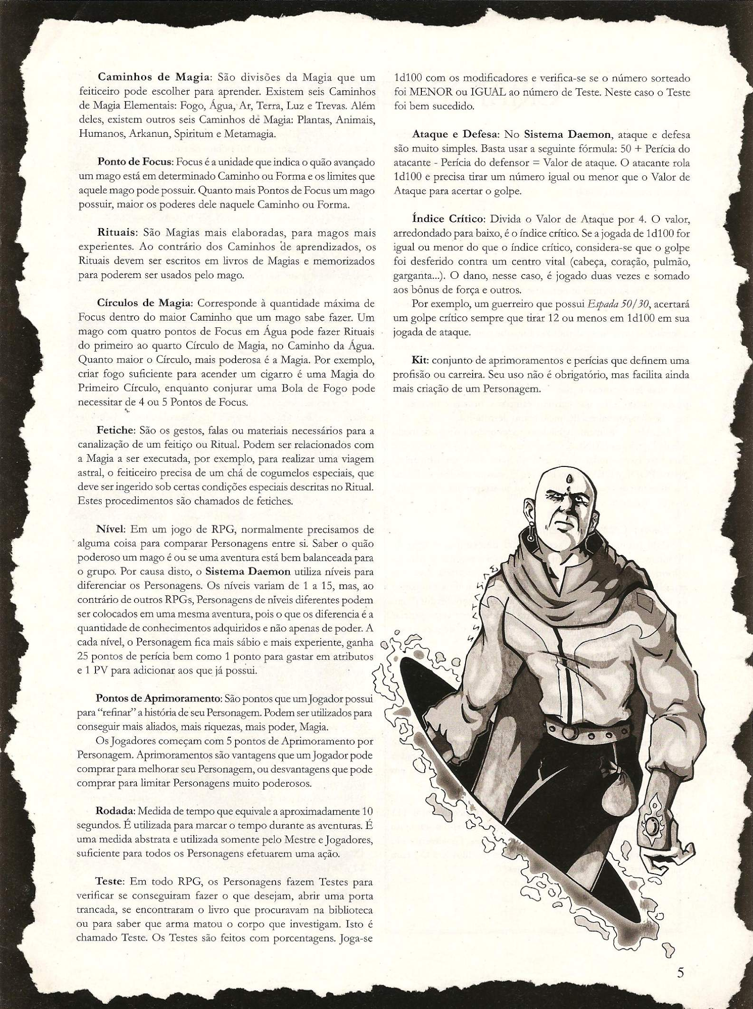

Página 8
Criaro PERSONAGENS Recomendamos que os Personagens sejam construídos sempre Horror Medieval: um dos favoritos dos Jogadores. Os com o auxílio do Mestre ou com grande participação deste, para Personagens começam com 101 pontos de atributos (5-18), 5 pontos evitar a criação de grupos incoerentes com à história (por exemplo: de aprimoramento e podem chegar a até 500 pontos de Perícias.
personagens estudantes universitários armados com metralhadoras Ex. Arkanun e Inquisição automáticas do exército!) Espionagem/Heróico: os Personagens começam com 111 pontos de atributos (entre 5 e 20), 6 pontos de aprimoramento Você 8aBE, O PERSONAGEM NÃO! e podem chegar a até 600 pontos em Perícias. Geralmente, são Interpretar um papel é bem mais do que mudar o tom devoze ambientados na época contemporânea.
ficar repetindo frases de efeito. Quando se joga RPG, você precisa se Espacial/Intergalático: Os Personagens começam com 111 tornar outra pessoa durante o jogo. Fazer o que cla faria, agir como | pontos de Atributos (entre 7 e 20), 6 pontos de aprimoramento e ela agiria e, principalmente lembrar-se do que ela se lembraria. podem chegar a até 500 pontos em perícias.
Uma das coisas mais importantes ao interpretar um Personagem Imortais / Heróis: Neste tipo de campanha, os Personagens são é separar as coisas que você sabe das coisas que ELE sabe. Lembre-se, vampiros, dragões, anjos caídos, demônios, super heróis, nephalins, seu Personagem é uma pessoa que está apenas começando a descobrir mutantes, magos imortais, avatares, semi-deuses e outras criaturas a verdade sobre anjos e demônios. Ele sabe pouco, ouviu rumores, - poderosas. Começam com 101 a 130 pontos de atributo (entre 12 e presenciou cenas confusas. Você, por outro lado, conhece mais sobre 30) e 1 ponto de aprimoramento para cada 20 anos de vida. Estabeleça o mundo do RPG (porque leu aqui ou em outro lugar). um limite de Idade para os Personagens, pata que todos possuam Quando cria seu Personagem, você precisa imaginar quais - poderes eqiivalentes. Regras para Personagens mais poderosos estão são suas lembranças c não pode excedê-las. O Personagem - nos livros Anjos, Demônios, Vampiros, Spiritum.
] provavelmente sabe que existem vampiros, bruxas e demônios, Outros Ambientes: O Sistema Daemon possui regras genéricas mas dificilmente saberá de início como derrotá-los. podendo ser utilizado em qualquer tipo de ambientação. Além dos Um Mestre realmente habilidoso pode conduzir o jogo de modo exemplos acima, o Mestre pode ambientar sua Campanha em outros que os Jogadores NUNCA saibam mais do que seus Personagens. tempos e locais, por exemplo Segunda Guerra Mundial, Egito Antigo, Para isto, basta mudar o que está no livro. SIM, modifique! O Piratas, Japão Feudal, China, Renascença, Império Romano, Aventuras Mestre PODE e DEVE fazer isto! Jogadores que confiarem demais Futuristas, Guerra do Vietnã, entre tantos outros.
nas informações contidas aqui podem se arrepender mais rápido do que imaginam. Passo 2: DEtERMimanãO O Passado Imagine o que aconteceu com seu Personagem desde o seu Passo 1: CampanHa E CENÁRIO nascimento até a data do início da campanha. Escreva a história Este primeiro passo servirá para determinar o tipo de primeiro, depois se preocupe com os detalhes numéricos, Números Personagens a ser criado, bem como limitará a escolha de perícias não são essenciais; o mais importante é criar um Personagem e aprimoramentos compatíveis com a época escolhida. Assim se coerente, Escolha um nome, idade, local de nascimento, o nome evita Personagens com atributos exagerados em uma campanha - de seus pais e irmãos (se tiver), como foi seu crescimento, que tipo de terror, ou Personagens com “atirar com metralhadora” em - de educação teve e seu objetivo na vida.
uma campanha medieval... O Mestre sempre deve vetar perícias Para facilitar, fornecemos um pequeno questionário que deve ou aprimoramentos que julgar não compatíveis com a época local auxiliar os Jogadores na construção de seus Personagens escolhido para o início da campanha.
> História Tipos E CampanHa 1. Qual é o nome dele?
Estes são alguns tipos comuns de Campanhas de RPG. - 2. Quantos anos ele tem?
Naturalmente, as possibilidades são infinitas, Crie seus próprios 3. Quando e onde ele nasceu e cresceu?
cenários de jogo e surpreenda seus Jogadores. 4. Ele conheceu seus pais? Como foi sua infância?
Realista/Terror: os Personagens começam com 101 pontos 5. Os pais dele ainda estão vivos?
de atributos (entre 5 e 18), 5 pontos de Aprimoramento e podem 6. Se sim, como e onde eles vivem?
chegar a até 500 pontos em perícias. Geralmente, são ambientados 7. Ele tem irmãos ou irmãs? Sabe onde eles estão e o que estão na época moderna (dias de hoje), mas pode ser realizado em - fazendo? (válido para outros parentes).
qualquer período. 8. Ele teve amigos em sua juventude? Descreva-os. á Ex: Trevas, Invasão c Inimigo Natural. 9. Ele é casado (ou noivo ou viúvo)? Se for, como aconteceu?
Aventura/Fantasia: os Personagens começam com 111 10. Ele tem filhos? Se tem, como eles são?
pontos de atributos (entre 5 e 20), 6 pontos de aprimoramento 11. Ele recebeu educação formal? Se teve, até onde ela foi?
e podem chegar a até 500 pontos em Perícias. Geralmente são 12. Como ele aprendeu o que ele faz hoje e a ser o que ele é ambientados na época Medieval Fantástica (séculos X a IX) com 13. O que seu Personagem faz para viver?
magos, elfos, duendes e outras criaturas. 14. Por que ele escolheu essa profissão?
Ex: Tormenta e Templários. 15. Como ele é fisicamente em detalhes?
o
[Imagem da página original abaixo para conferência visual.]
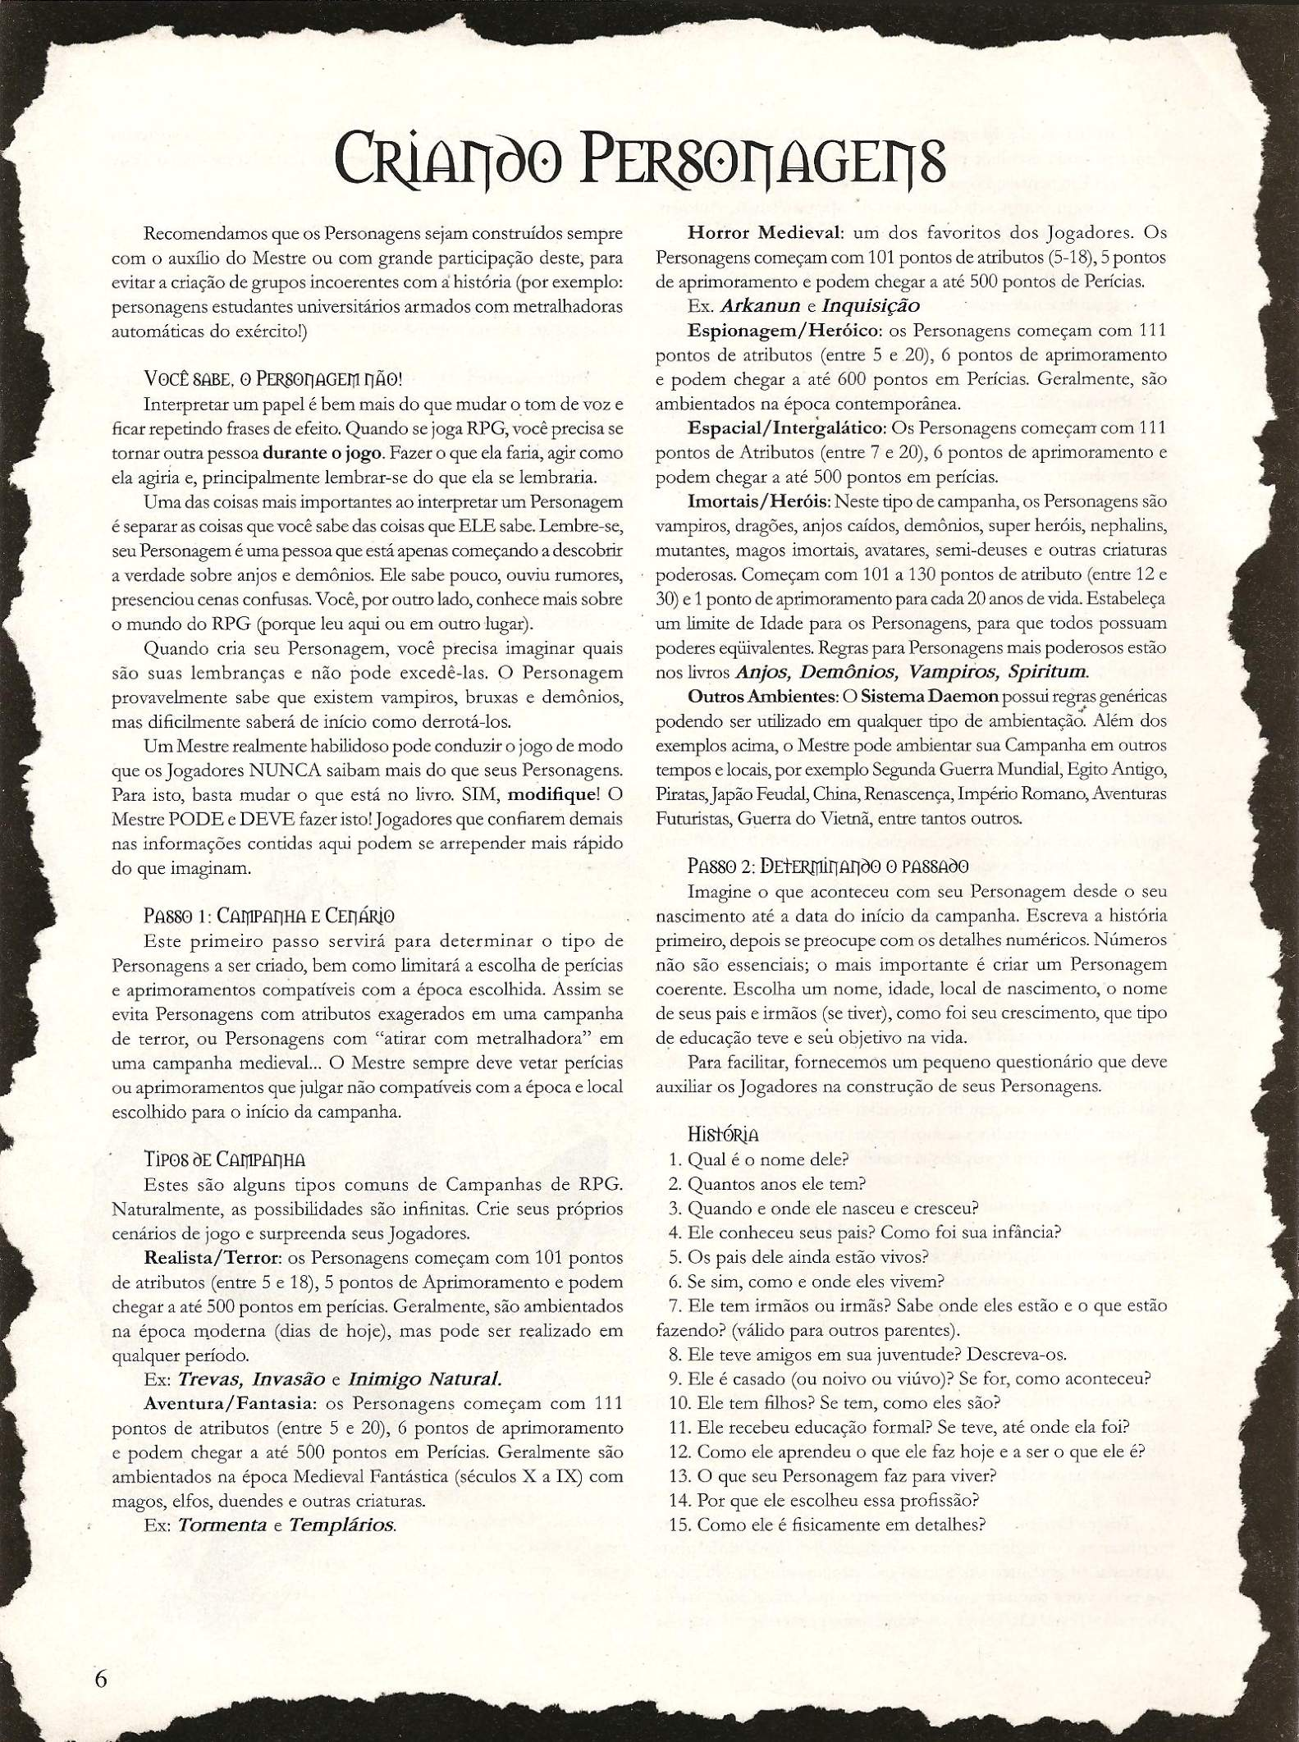

Página 9
OBirtivos / Motivação
1. Ele tem algum objetivo? Se tem, qual é&
2. E por que ele tenta fazerisso?
3. O que ele vai fazer quando conseguir cumprir seu objetivo?
4. O que ele vai fazer se falhar? j
5. O que ele considera seu maior obstáculo no seu sucesso? (j
6. O que ele faz para sobrepujar esses obstáculos? | f 4
7. Se ele pudesse mudar alguma coisa no mundo, o que seria? Je, / 8, Se ele pudesse mudar alguma coisa em si mesmo, o que seria? / ç 4 e 9, Ele tem medo de alguma coisa? AAA 277/40 E A N 47 UG 4 E Ex PERSONALIDADE ; Ny, A E EE
1. Como as outras pessoas descrevem seu Personagem? ) É Ns E
2. Como ele se auto-descreveria? ATER AR SE = 3
3. Qual é a atitude de seu Personagem em relação ao mundo? SEN” 74 PEA ie,
4. Qual é a atitude dele em relação às outras pessoas? Mit VY -/8 y us a
5. Ele tem atitudes diferenciadas para certos grupos de pessoas? l 5 É ss % pá XE Pg 7)
GOstos E PREFERÊNCIAS Ze RR TSE Ma
1. Como ele passa suas horas de lazer? q ERA GN =
- passa suas horas ger? ) ç y A y N PAU
2. O que ele gosta de vestir? Ea DADA: pr
3. O que ele gosta mais no trabalho /ocupação? À - VI LO: r Ê que ele g pº Pts ZA: Ad
4. O que ele gosta de comer? g ] A Vá ZA
5. Ele coleciona algo ou tem algum passatempo? RR A ia Z
6. Ele tem algum animal de estimação? E E
7. Que tipo de companhia ele prefere? ea
8. E que tipo de amante? q x nte
9. Ele tem algum sonho? , w nr RR SA a S ?
7 Ambiente Ee no) é E a x PA é
1. Onde ele mora e como é esse lugar? DZ A ; NM N >. 4 A
2. Como é o clima/atmosfera? ta “NM, PRN y £E S Z
3. Por que ele mora lá? “py, É E
4. Quais são os problemas comuns lá? ORA q Es
5. Como é sua rotina diária? GA TA 4 ES / Z Rs 27 O Mestre deve recompensar uma história bem construída, e. NV À permitindo ao Jogador que utilize os amigos e familiares como EEE: ca rei contatos, caso seu Personagem necessite de ajuda durante o curso Sz E = de uma aventura. AZ = á, E / = Nosso exemplo será Peter Finch, nascido em NY em 1959, filho de é [48 S /) / 4 imigrantes poloneses que vieram para a América foragidos da Segunda Guerra BR zo, pu / é Mundial. Finch passou toda uma infância pobre, sendo obrigado por seus 2 q Del pais a estudar enquanto todos os outros garotos passavam O tempo cometendo A | ENA l E pequenos furtos e metidos em encrencas. Ico se S < Finch formou-se em direito em 1984, dois anos após ter sem primeiro DI a A h contato com os iluminados e com; a Magia. Membro de uma sociedade secreta TR 856 É vájR disposta a ajudar a humanidade, Peter utilizava seus conhecimentos como É Ea NE advogado para dar asscilio às pescas pobres de sua antiga vixiibança. ts 4 cics Rá Ae 7 Possui um irmão chamado Marco, que trabalha com seu pai em uma -S == ADATO alba L PENN ra mercearia, próxima à ponte do Brooklin. | -. ) Ja Peer vivia uma vida normal, até o dia em que uma carta cbegom moimerno SA 7) 3 V A 3 de 1997. Descobriram que tinham um parente imigrante na Inglaterra que b E j WA 5 E s-- E y havia falecido recentemente e não deixcara herdeiros, a não ser o pai de Finch, € ni is “2 Peter precisaria ir até Londres para verificar detalhes sobre a berança escondida |á e dl a tanto custo das tropas nazistas. Finch procurou ajuda dos iluminados e = . ZA conseguiu abrigo na Loja de Praga, onde encontraria outros membros que o e Da - dd auxilianiam no que fosse necessário, dá e E a ' Aqui começa nossa Campanha... : s - PES sr ! REGORIO f
[Imagem da página original abaixo para conferência visual.]
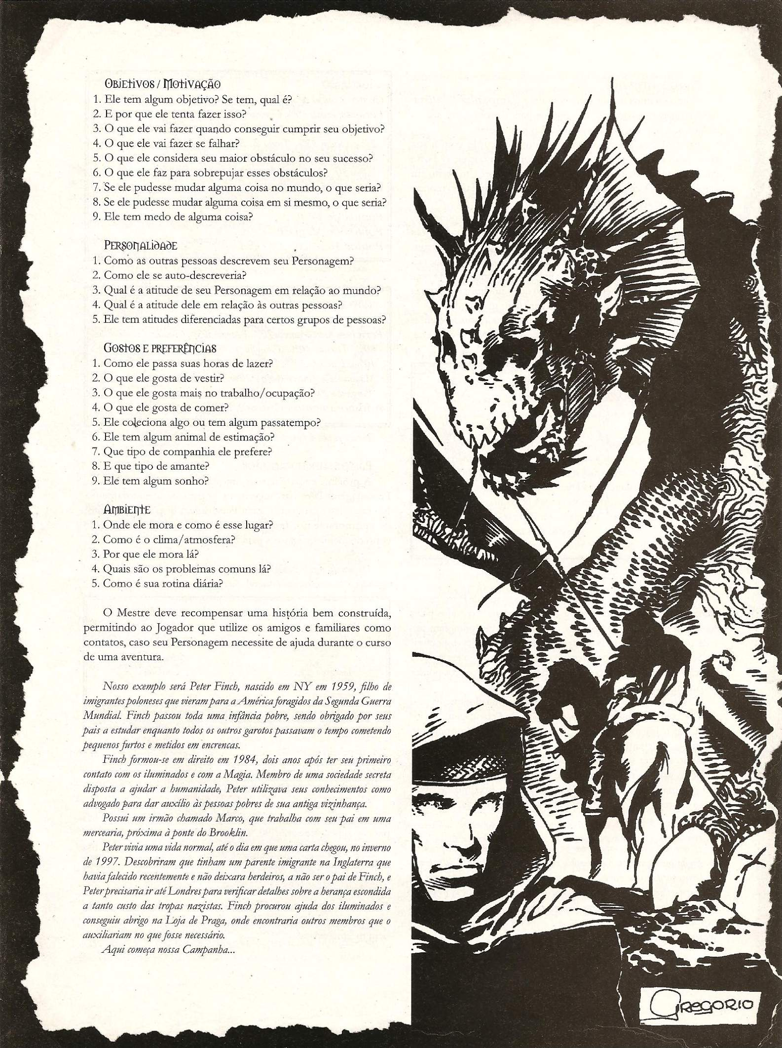

Página 10
Passo 3: Atributos ILuminado Como estamos trabalhando com uma Campanha Realista, Custo: 2 pontos de aprimoramento, 200 pontos de perícia.
os Personagens possuirão 101 pontos para distribuir em seus 8 || Perícias: Pistola 30%, Ciências (Direito 30%, Filosofia 20%, História atributos, sem contar com modificações posteriores. 20%, Teologia 20%), Ciências Proibidas (Alquimia 10%, Demônios Os atributos devem ser distribuídos de acordo com a sua 25%, Oculto 35%, Teoria da Magia 40%, Viagem Astral 10%), concepção do Personagem. Como você imagina que ele é? Forte Etiqueta 20%, Manipulação (Interrogatório 30%, Intimidação 40%, como um touro, ou magro e franzino? Inteligente? Um perito em Lábia 20%, Liderança 30%).
acrobacias? Os atributos servem para colocar suas idéias no mundo || Aprimoramentos: Recursos 2, Pontos Hleróicos 1, Armas de Fogo imaginário de sua campanha... 1.
Coloque estes valores ao lado de cada atributo correspondente, Pontos de Fé: 0.
onde está escrito Valor Original. A segunda coluna, Valores || Pontos de Magia: 0.
Modificados só deve ser preenchida se o Personagem possui algum Pontos Heróicos: 1 por nível.
tipo de aprimoramento, perícia ou equipamento que modifique tais valores (por exemplo, um bracelete mágico que aumente sua Força para 19 ou um equipamento tecnológico que aumente sua Destreza para 16). De qualquer forma, isto só será feito mais tarde... Bovocado Os números de Teste são usados para fazer Testes referentes |) Custo: 2 pontos de aprimoramento, 220 pontos de perícia.
a um determinado atributo. Para encontrar o Valor de Teste, Perícias: Artes (Atuação 20%, Redação 30%), Ciências (Criminalística multiplique o atributo por QUATRO. 40%, Direito 40%, Filosofia 10%, Literatura 10%, Psicologia 10%), Etiqueta 30%, Idiomas (Idioma Nativo 20%, Latim 20%), Atributos Valor Valor Teste Manipulação (Interrogatório 20%, Intinidação 20%), Negociação Original Modificado Normal (Barganha 20%, Burocracia 20%).
FR mm 11 44% Aprimoramentos: Contatos 2, Biblioteca 1, Recursos 2.
CON 10 19 40% DEX 13 13 52% Foram gastos 4 pontos de aprimoramento e 420 pontos de perícias.
AGI 12 12 48% INT 17 17 68% Passo 5: APRIMORAMENtos WILL 2 9 36% A próxima etapa é lapidar um pouco mais a história de seu PER 16 16 64% Personagem. Para isto servem os pontos de aprimoramento.
CAR 13 13 52% No caso desta campanha, cada Personagem dispõe de 5 pontos de aprimoramento, (podendo chegar até a 8 positivos, com Total 191 aprimoramentos negativos para balancear a conta).
De acordo com o background, o Jogador decidiu escolher para Peter os Passo 4: Kits seguintes Aprimoramentos (abaixo). Sua ficha ficará assim Os kits foram desenvolvidos para facilitar a criação de Personagens.
Tratam-se dos tipos mais comuns de Personagens escolhidos pelos Aprimoramento (custo) Benefício Jogadores e englobam a maior parte dos pontos de aprimoramento Iluminado (2) Recursos 2 e de perícia disponíveis. Portanto, ao fazer uso dos kits disponíveis Pontos Heróicos no Sistema Daemon, pode-se encurtar em três quartos o tempo para Armas de Fogo Criação de Personagem, na medida em que sobrarão poucos pontos “Adongado (2) Contatos 2 k de Aprimoramento e de Perícia para serem utilizados. Biblioteca O kit é um reflexo do Background. Escolha cuidadosamente pois Recursos essa decisão terá consequências na hitória do Personagem. Poderes Mágicos (1) Poderes Mágicos 1 Caso o Jogador deseje (e tenha pontos de aprimoramento e perícia suficientes) ele poderá comprar quantos kits quiser.
Quando houver sobreposição de aprimoramentos concedidos, some os valores até o máximo de 4 (desprezando o excedente).
Da mesma forma, some as Perícias até um máximo de 50%. Passo 6: PROFISSÃO E PERÍCIAS Caso sobrem pontos de aprimoramento ou de perícia, eles serão Dependendo da época da campanha, tipo de aventuras e ] usados mais adiante. tipo de grupo, existem infinitas possibilidades de profissões para escolher. Nos anos 90, a quantidade possível de empregos, Finch entrou em contato com os iluminados através de sen professor subempregos ou bicos que uma pessoa pode fazer é extensa de direito constitucional, mm membro dos iluminados. Através dele, tomou | demais para ser listado aqui.
conhecimento da ordem e de todas as atividades que eram desenvolvidas por ela. Assuma que o seu Personagem pode ser qualquer coisa que Apesar dos iluminados não terem a Magia como ponto principal, Finch conheceu você quiser (desde que, é claro, não atrapalhe a campanha ou o Susanna (uma outra Personagem da campanha), uma feiticeira especializada Background dos outros Personagens). A escolha de uma profissão no Caminho do Ar e dos Humanos, que se tornou sua professora. Assis, o não é obrigatória. Dependendo da época da Campanha, elas podem Jugador decide comprar os kits Advogado e iluminado. nem mesmo existir!
q ;
[Imagem da página original abaixo para conferência visual.]
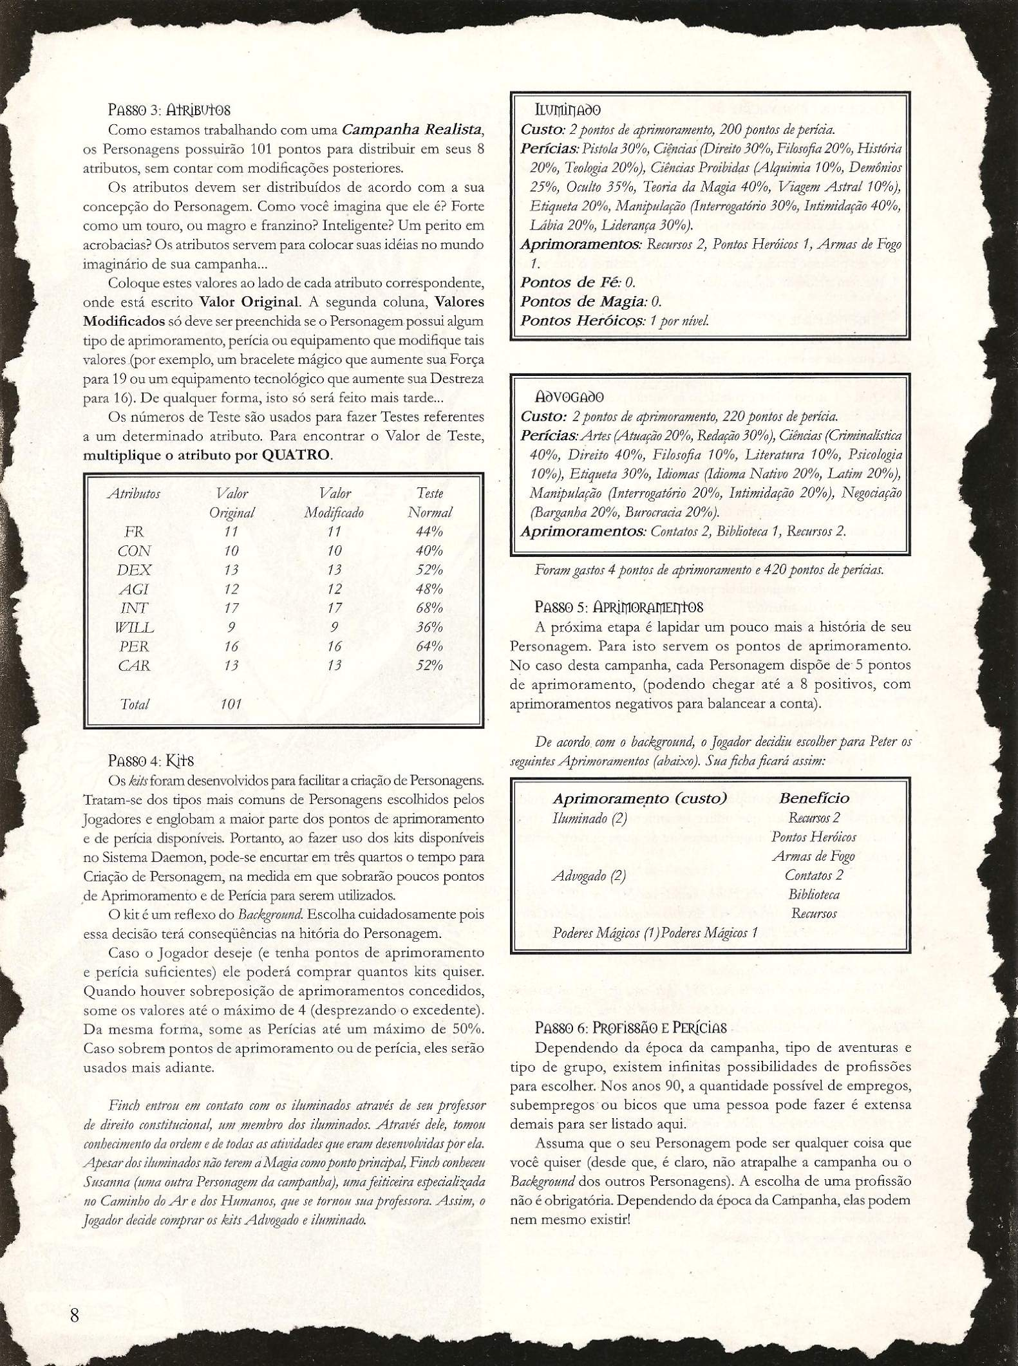

Página 11
Os pontos de perícia são calculados da seguinte maneira: aprimoramentos e perícias. A suprema regra do bom senso deve ser seguida. Existem sérias restrições legais a respeito, principalmente quanto às armas automáticas!
Pontos = 10% ade + 5 x INT Somente Personagens que tenham o aprimoramento Armas de Fogo podem possuir armas. O Mestre NUNCA deve deixar
OBSERVAÇÃO: Recomenda-se distribuir PRIMEIRO os - osJogadores escolherem armas, perícias ou equipamentos que não
pontos de perícia “brutos” (ou seja, aqueles que seu Personagem estão disponíveis no mundo de campanha que criou.
tem-direito) e DEPOIS acrescentar os bônus iniciais de Atributos.
Isto lhe poupará muito tempo e cálculos. Finch possui uma casa de três quartos em NX, metade de um escritório pequeno em Manhattan, um carro sedan modelo 99 e dois computadores (sem
Desse modo, Peter Finch possui (40x10 + 1755 = 485) 485 pontos nada especial neles).
para dividir entre seus Kits e Perícias. Costuma carregar uma pequena valise com documentos e papéis, caneta, Com os kits, Peter Finch ficou com as seguintes Perícias: um celular (que raramente usa), agenda de endereços, isqueiro, caleuladora e Perícia (kits) (Iluminados) (Advagado) Atributo Total um guarda chuva.
Faca (modificação) 15/15 : 13 28/28 Peter tem aversão a armas de fogo. Ele já teve contato com elas durante “Artes - Atuação É 20 13 33 sua infância, mas nunca chegou a atirar. Seu irmão, Marco, possui um revólver “Artes - Redação - 30 17 47 Smith & Wesson na mercearia.
Ciências - Criminalística - 40 - 40 Ciências - Direito 30 40 - 50 Ciências - Filosofia 20 10 » 30 Passo 9: Macias E Rituais Ciências - História 20 5 - 20 Caso seu Personagem possua o aprimoramento Magia, é hora Ciências - Literatura E 10 E 10 de gastar seus pontos de Focus e escolher os Rituais.
Ciências - Psicologia a 10 E 10 Cada mago desenvolve seu próprio método de aprendizado, Ciências - Teologia 20 á E 20 de acordo com sua religião, suas crenças pessoais e a forma como É C. Proibidas - Alquimia 10 4 É 10 aprendeu a desenvolver os Caminhos.
C. Proibidas - Demônios 25 - - 25 O primeiro passo é gastar os pontos de Focus, de acordo com C. Proibidas - Oculto 35 -, . 35 o aprimoramento escolhido. Tenha certeza de que a escolha dos C. Proibidas - Teoria 40 - - 40 Caminhos e Formas é condizente com o background do Personagem.
C. Proibidas - V. Astral 10 sy = 10 Escolha também os rituais que seu Personagem possui. Cada Etiqueta 20 30 13 63 Personagem mago começa o jogo com um ritual para cada ponto Idiomas - Nativo ê 20 30 50 de Inteligência que possui (mas pode ter outros, se possuir o Idiomas - Latim 5 20 : 20 aprimoramento Biblioteca Mística).
Mani. - Interrogatório 30 20 17 67 Exemplos de novos rituais podem ser encontrados no site Manip. - Intimidação 40 20 9 59 wrywdaemon.com.br, ou inventados pelo Jogador. Anote os rituais Mani. - Lábia 20 j 13 33 que seu mago conhece na ficha de Personagem.
á Manip: - Liderança 30 a 13 43 OBSERVAÇÃO: As regras completas para uso de magia podem ] Negociação - Barganha E 20 13 33 ser encontradas nos livros Arkanun, Trevas ou Grimório.
Negociação - Burocracia - 20º 17 37 Perícias (sobras) gastos Responda também ao seguinte questionário:
Idiomas - Espanhol 30 [) 30 1. Por que decidiu aprender a Magia?
Pesquisa Investigação 35 16 51 2. Qual a razão de ter aprendido cada Caminho?
3. Como seu Personagem elabora os rituais?
4, Ele prefere a Magia antiga (mais tradicional), ou se considera
Passo 7: PVs, IPE Iniciativa um mago moderno?
Agora é só uma questão de matemática. y
PVs são iguais à soma de Força mais Constituição divididos Fino ainda é considerado um aprendiz de Magia e estudou com sua
] por 2 e arredondando para cima. Lembre-se de acrescentar 1 mentora Susanna. Peter possui Ar 2 e Flumanos 1 como seus Caminhos, ponto por nível. A Iniciativa é igual à sua Agilidade. O Índice sendo Ar seu Caminho principal.
de Proteção (IP) depende das armaduras que o Personagem Eke aprendeu até agora 17 Rituais (Peter possui INT 17): Correntes de t estiver usando. Cada armadura possui um IP e uma penalidade Ar, Cheiros Rastreio, Ventriloguismo, Medo, Elipnotismo, Sono Profundo, para Destreza e Agilidade. Mudança de Olhos é Mudança de Cabelos, Boa Apresentação, Conhecer Característica (apresentados neste livro) e Resistência ao Frio, Resistência ao Peter tem Força 11 e Constituição 10, Somando-se e dividindo os atribuios Calor, Cabelos cortados, Conquista e Influência (desenvolvidos pelo Jogador).
(e somando 1 ponto, pois Peter está no primeiro nível) chega-se a 12 Pontos de Vida. Finch não usa armaduras de qualquer tipo, portanto seu Indice de Com isto seu Personagem está prónto para jogar. Simples, Proteção é xero. Sua Agilidade é 12, portanto sua Iniciativa é iguala 12. não? Com o tempo, você vai acabar se acostumando com isto e o tempo de criação de um Personagem não deve ultrapassar 15 a 20 minutos, mesmo para os Personagens mais complexos. Daqui por Passo 8: EQUIPAMENtOS E ARMAS diante, é só rolar os dados e começar a Aventura.
As posses de um Personagem vão depender da história e do contexto da campanha, bem como de sua profissão, contatos, Boa sorte, Peter Finch.
9
[Imagem da página original abaixo para conferência visual.]
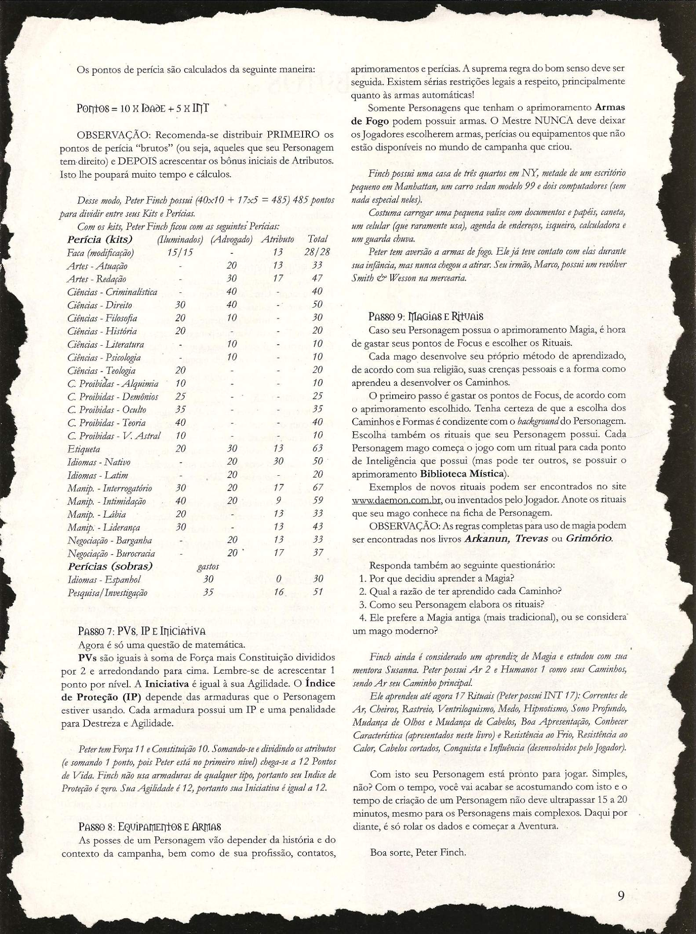

Página 12
Atributos são números que transportam para o jogo as características . .
básicas de um Personagem. Esses números dizem como o Personagem Arisutos Mentais é, se comparado a outros Personagens, criaturas e até alguns objetos.
Os Atributos apresentados aqui são compatíveis com ImteLicência (NT)
Arkanun, Trevas, Anjos, Demônios e Vampiros bem como Inteligência é a capacidade de resolver problemas, nem com todos os RPGs lançados pela Daemon Editora. mais e nem menos. Um Personagem inteligente está mais apto à São oito atributos, divididos entre físicos e mentais. Os físicos compreender o que ocorre à sua volta e não se deixa enganar tão são a Constituição, Força, Destreza e Agilidade; os mentais são a facilmente. Também lida com a memória, capacidade de abstrair Inteligência, Força de Vontade, Percepção e Carisma. conceitos e descobrir coisas novas.
Durante a criação do Personagem cada Jogador começa com f um determinado número de pontos, de acordo com o tipo de campanha, para distribuir entre esses atributos. Noventa e nove Força dE Vomtade (WILL)
porcento das campanhas de caçadores envolvem Personagens Esta é a capacidade de concentração e determinação do humanos, cujos atributos variam de 5 a 18. Personagem. Uma alta Força de Vontade fará com que um Personagem resista a coisas como tortura, hipnose, pânico, , tentações e controle da mente. O Mestre também pode exigir AtriButos Físicos Testes de Força de Vontade para verificar se um Personagem não fica apavorado diante de uma situação amedrontadora. Também Constituição (COM) está relacionada com a Magia e poderes psíquicos.
Determina o vigor, saúde e condição física do Personagem. De Fe modo geral, um Personagem com um baixo valor em Constituição é franzino e feio, enquanto um valor alto garante uma boa aparência Carisma (CAR
- ou um aspecto de brutamontes, você decide. Isso não significa Determina o charme do Personagem, sua capacidade de necessariamente que o Personagem seja forte ou fraco; isso é - fazer com que outras pessoas gostem dele. Um alto valor em determinado pela Força. A Constituição determina a quantidade de Carisma não. quer dizer que ele seja bonito ou coisa assim, apenas Pontos de Vida - quanto mais alta a CON, mais PVs o Personagem simpático: uma modelo profissional que tenha alta Constituição terá. Também serve para testar a resistência a venenos, fadiga e e baixo Catisma seria uma chata insuportável; um baixinho feio rigores climáticos e físicos. mirrado, mas simpático, poderia reunir sem problemas montes de amigos à sua volta.
O Carisma também define a Sorte de um Personagem. Não existe Força (FR um atributo Sorte, mas em situações complicadas, o Jogador pode pedir E Determina a força física do Personagem, sua capacidade ao Mestre que Teste sua Sorte, Afinal de contas, pessoas de “alto astral”
muscular. À Força não tem tanta influência sobre a aparência costumam ser mais afortunadas do que os pessimistas resmungões. :
quanto a Constituição - um lutador magrinho de kung fu pode ser é forte o bastante para quebrar pilhas de tijolos, mas um fisiculturista musculoso dificilmente poderia igualar a proeza. A Força, como a PERCEPÇÃO (PER)
Constituição, tem influência sobre o cálculo dos Pontos de Vida. É a capacidade de observar o mundo à volta e perceber detalhes Quanto maior a FR, mais PVs um Personagem terá. A Força também importantes - como aquele cano de revólver aparecendo na curva afeta o dano que ele é capaz de causar com armas de combate corporal do corredor. Um Personagem com alta Percepção está sempre e peso máximo que pode carregar ou sustentar (por poucos instantes), atento a coisas estranhas e minúcias quase imperceptíveis, enquanto como mostra a tabela na página seguinte. o sujeito com Percepção baixa é distraído e avoado.
DEsiREZA (DEK) ITÚMEROS dE TESE Define a habilidade manual do Personagem, sua acuidade com A qualquer momento do jogo, o Mestre pode exigir de um Jogador as mãos e/ou pés, Não inclui a agilidade corporal, apenas a destreza um Teste de Atributo para descobrir se ele é capaz de fazer alguma 1 manual, Um Personagem com alta Destreza pode lidar melhor com coisa. O atributo testado vai depender da natureza da ação: arrombar armas, usar ferramentas, operar instrumentos delicados, atirar com uma porta vai exigir um Teste de Força; desenhar um mapa exige um arco-e-flecha, agarrar objetos em pleno ar... Teste de Destreza; e “levar no papo” uma secretária de um político para obter informações sigilosas requer um Teste de Carisma.
Os valores dos atributos variam de 1 a 100 ou mais, mas para AGiLidndE (AGI) a maioria dos Personagens eles ficam entre 5 e 20. Para testá-los é Ao contrário da Destreza, a Agilidade não é válida para coisas necessário encontrar o número de Teste. Esse número é igual ao
* feitas com as mãos, mas sim para o corpo todo. Com um alto valor valor do atributo multplicado por quatro e é dado em porcentagem, em Agilidade um Personagem pode correr mais rápido, equilibrar: normalmente algo entre 20% e 80% (não há problemas em se se melhor sobre um muro, dançar com mais graça, esquivar-se de passar de 100%). Esse será o número de Teste, em porcentagem.
ataques... É importante fixar a diferença entre Destreza e Agilidade Anote os números de Teste ao lado dos atributos correspondentes para fins de jogo. na ficha de Personagem.
10
[Imagem da página original abaixo para conferência visual.]
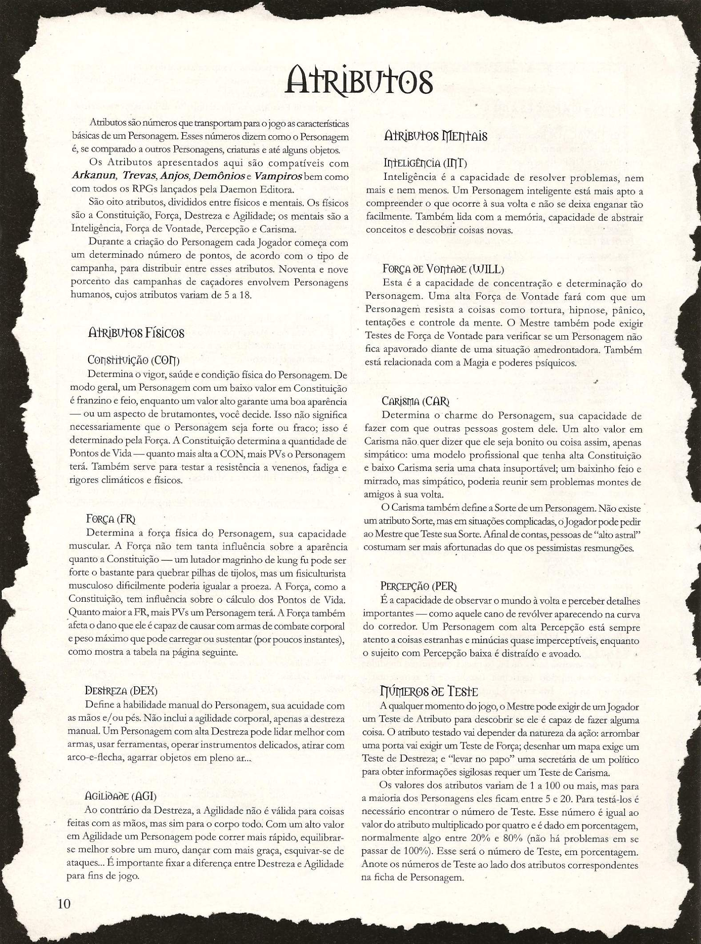

Página 13
Nã/ UA NI: | 7/., TABELA dE VALORES dE AtriBUtos ER É a 1 / AS VA ij FR Bônus ir ES vã 1H Atributo Carregar Levantar - de Dano = ) | / z ; (59) (eg)
E War sday É 20AR 5 é d TOA titia 15 30 3 =, R rs WS 34 20 40 2
E IR A Y, ES 5-6 25 50 E Se SENNA E ZA É hs DAS 30 50 4 e O A xy ; a | Reuter ) /A - O, TA é A y = ita, |, PAGAR 10 40 80 0 = 4 ER 6114 A n 45 90 0 Ec A dh Wi 12 50 100 0 ES IM T, É Eva 55 no 0 CA R Ny El 4d Pa Agi 16 80 160 * A fl Sa a 17 90 180 +2 e “a 4 é :
e gls 18 100 200 +2 E AA No E £D 19 no 220 +3
A) + RR SN 20 125 250 +3 42; À | CC UNE n 140 280 +4 = e NEN ESSES 22 160 320 +4 o 1 E ZM À RES E ES 23 180 360 +5 Nes ALA RE É, N RSS S 24 200 400 +5 h E Pi; | FA NES Ro. 5)». 129 225 450 +6 RAR SIA PSA QUINA: ANS ee 26 250 500 +6 Et AR NO - ANN E 27 280 560 +7 "o És 4" q: IR OS 28 310 620 +7 o 7: ça 2) NA 29 355 710 +8 ui O ,, y 30 400 800 +8 re AR À 4 A Dn 450 900 +9 FIA | NA k 32 500 Carró +9 ss 33 560 1120 0 / A , V, 2 3 630 1260 +10 , le: N , É Go 35 710 1420 +11 E AE A ANFA Do Rc q ap Ea g. 7 EEN EN cia , ES 38 1000 2000 +12 o rá ! Í Z 39 1100 2200 +13 ) 4 VE dA 40 1250 2500 +13
EAR! N - 4 1400 2800 +14 OO a À de 42 1600 3200 +14 ) PAD 1/7 id /hP g 8D 43 1800 3600 +15 A => /h a q 44 2000 4000 +15 dr ui i SA 45 2200 4400 +16 é 2855 4 5) AM, 4 46 2500 5000 +16 E 2“ x , “A ” 7) 47 2800 5600 +17 SE j Á 48 3200 6400 +17 ara 4 | EMA D 49 3600 7200 +8 E U so 4000 8000 +18 ' à Da 51 4400 8800 +19 EN 52 5000 10000 +19 $ 3 " 2% 53 5600 11200 +20 Pe si Va 54 6400 12800 +20 PReGoRIO 2a a /R 1D 55 7200 14400 +21 274 | pes 7 56 8000 16000 +21 o!
[Imagem da página original abaixo para conferência visual.]
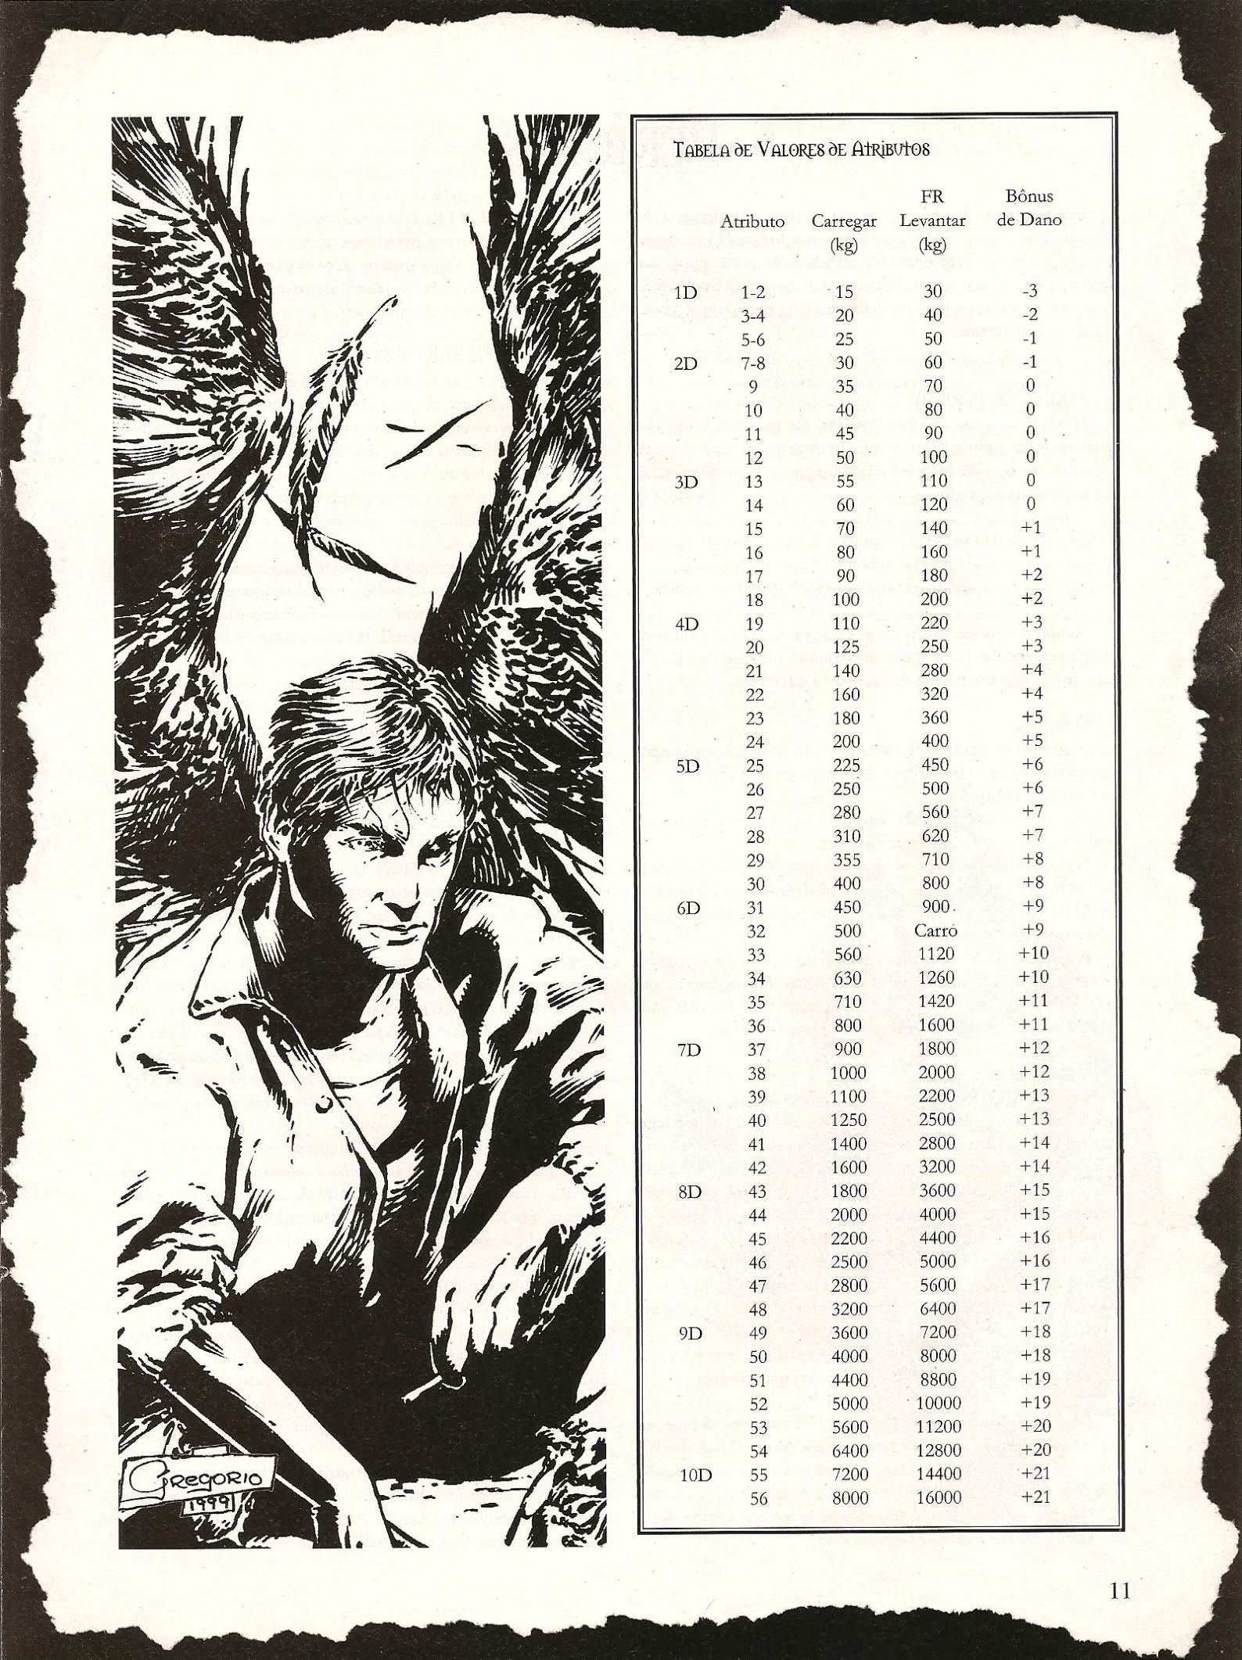

Página 14
PERÍCIAS Perícias são as habilidades do seu Personagem, dizem o que IMPORTANTE: é obrigatório um gasto mínimo de 10 ele sabe fazer e quais suas chances de fazer direito. No momento - pontos em cada nova perícia escolhida pelo Jogador (mesmo em que o Personagem é criado, calcula-se quantos pontos de as que possuem valor inicial). Isso representa o esforço em perícias ele terá para gastar. Esses pontos de perícias podem ser aprender e desenvolver o básico dentro da perícia, suficiente gastos com quaisquer perícias deste capítulo, mas sempre com a para utilizá-la corretamente aprovação do Mestre.
Você É MESMO Bom?
' O quadro seguinte mostra que valor um Personagem deve Pontos dE PERÍCIA possuir em uma perícia para ser competente em cada atividade.
Quando criamos um Personagem, cle possuirá uma certa Podem parecer valores baixos à primeira vista, mas na maioria quantidade de pontos para distribuir entre as perícias. Isso vai das vezes você vai testar a perícia contra o dobro desse valor.
depender do tipo de campanha que estamos desenvolvendo, de Às vezes, o valor de Teste pode ultrapassar 100% (chamadas sua idade e sua Inteligência. superperícias) - mas qualquer resultado acima de 95% será SEMPRE uma falha.
* Cada ponto de Inteligência significa 5 pontos de perícia.
* Cada ano de idade natural significa 10 pontos de perícia. até 15% - Curioso. Ouviu sobre isso em algum lugar.
* Cada ano de idade não-nataral significa 5 pontos de perícia. 154 20% Novato. Está começando a aprender.
214 30% - Praticante, Usa esta Perícia diariamente.
Nenhum Personagem pode possuir mais de 500 pontos de 312 50% - Profissional. Trabalha e depende desta Perícia.
perícia por século de vida, não importando sua idade ou INT (a 51460% Especialista. q não ser que seja algum tipo de campanha diferente). 60%+ Um dos melhores na área. E
SUBGRUPOS Ê ;
Algumas perícias são marcadas com um sinal +. Essas perícias Lista oE Perícias são, na verdade, grandes grupos de perícias menores, abrangendo Animais* uma série de subgrupos. Alguns subgrupos possíveis: Treinamento de animais (0), Durante a criação do Personagem, o Jogador deve especificar Montaria (AGI), Doma (0), Veterinária (0).
qual subgrupo seu Personagem conhece. Armadilhas (PER)
Não é proibido inventar um subgrupo que não tenha sido citado Armas Brancas* (DEX)
na descrição da perícia (aliás, até recomendamos que os Jogadores Alguns subgrupos possíveis: Facas, Adagas, Panhais, Espadas, façam isso), mas todas as Perícias criadas pelos Jogadores devem - Machados, Chicotes, Manguais, Maças, Martelos, Arcos, Bestas e ser aprovadas pelo Mestre. Lanças. Existem armas brancas que não se encaixam nesses Note a perícia Idiomas: 0 gastar pontos com cla, o Jogador subgrupos, como nunchakus, boleadeiras, redes, armas orientais precisa escolher um idioma específico. Nada impede que ele use bizarras ou atmas demoníacas. Neste caso, cada arma será mais pontos de perícia para aprender outro idioma, mas cada - considerada um subgrupo próprio.
subgrupo deve ser tratado como uma Perícia separada. Armas de Fogo* (DEX)
Alguns subgrupos possíveis: Revólveres, Pistolas, Armas VaLoR Inicial Antigas, Submetralhadoras, Escopetas, Rifles de Caça “Existem três tipos de perícias. No primeiro tipo, um atributo (Espingardas), Rifles Militares, Metralhadoras, Armas Pesadas, | básico serve como ponto de partida, pois tratam-se de Perícias Granadas e Armas Experimentais.
instintivas, ou seja, qualquer pessoa possui mínimos conhecimentos Artes* nessa área. Em um segundo grupo não há base de começo (ou seja, Alguns subgrupos possíveis: Arquitetura (0), Atuação clas começam em 0%), pois tratam-se de Perícias altamente (CAR), Canto (CAR), Culinária (PER), Dança (AGT), Desenho e 1 técnicas. Há ainda um terceiro tipo que começa com o valor de Pintura (DEX), Escapismo (AGI), Escultura (DEX), Fotografia outra Perícia, pois tratam-se de habilidades muito aparentadas. (PER), Ilusionismo (DEX), Instrumentos Musicais (DEX), Cada ponto gasto além do início aumenta a perícia em 1%, até Redação (INT).
o limite máximo de 50 pontos de perícia mais o valor inicial (mais Camuflagem (PER)
tarde, com os pontos ganhos com aprimoramentos ou aumento Ciências* (INT)
de nível, esse limite pode ser ultrapassado). Alguns subgrupos possíveis: Agricultura, Anatomia, Um Personagem não pode usar uma perícia se tiver 0%, pois Antropologia, Arqueologia, Astronomia, Botânica, Direito ou isso significa que ele não tem conhecimento naquela área Jurisprudência, Ecologia, Filosofia, Física, Genética, Geografia, Geologia, Heráldica, Herbalismo, História, Literatura, Matemática, Um Personagem com Destreza 12 já tem 12% em Armas de Figo eem - Meteo-rologia, Pedagogia, Psicologia, Química, Sociologia, Teologia todos os seus subgrupos. É uma porcentagem baixa, apenas 12% de chance de ou Religião, Ufologia, Zoologia.
acertar um tiro, mas reflete uma pessoa que nunca atirou na vida! O Jogador Ciências Proibidas ouAlternativas* (0)
pode escolher aumentar o SUBGRUPO Pistolas para 25%, com o acréscimo Alguns subgrupos possíveis: Alquimia, Anjos, Astrologia, de 13 pontos de perícia - mas NÃO pode acrescentar pontos à perícia Armas Búzios, Demônios, Oculto, Psionicismo, Rituais, Tarot, Teoria da de Fogo para aumentar todos os subgrupos dela! Magia, Vampiros, Viagem Astral 12 ia
[Imagem da página original abaixo para conferência visual.]
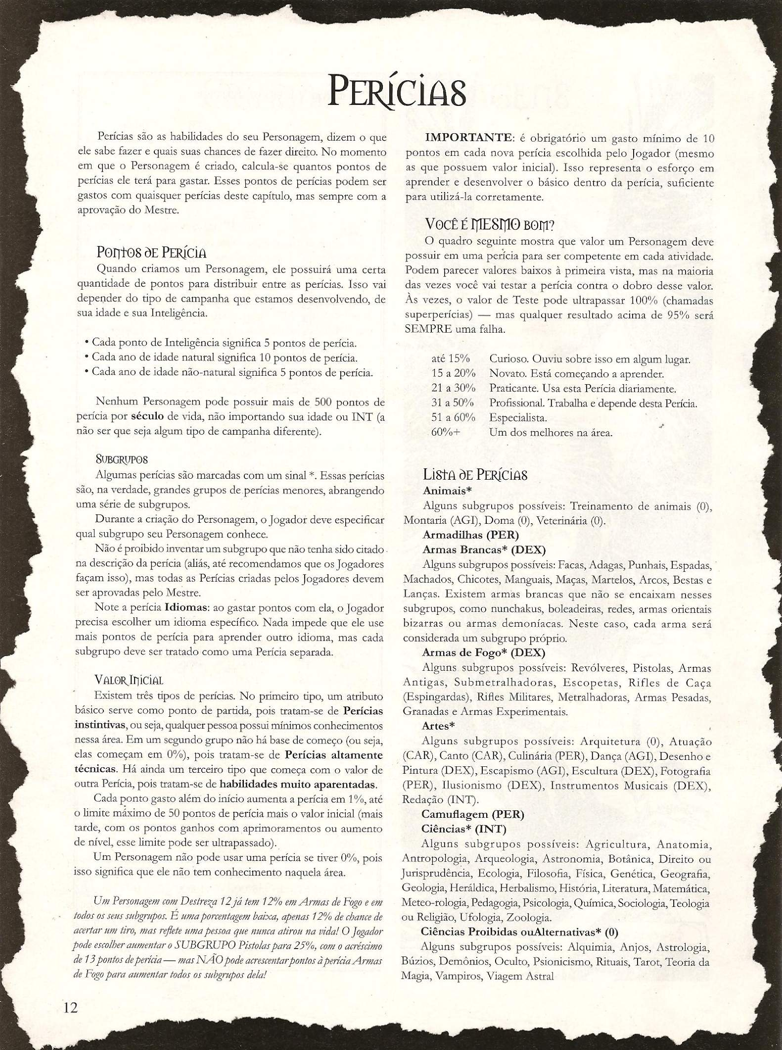

Página 15
[Texto OCR não disponível nesta página; imagem da página original abaixo.]
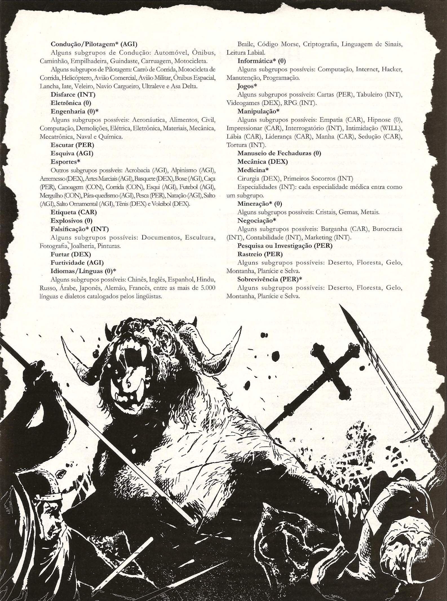

Página 16
[Texto OCR não disponível nesta página; imagem da página original abaixo.]
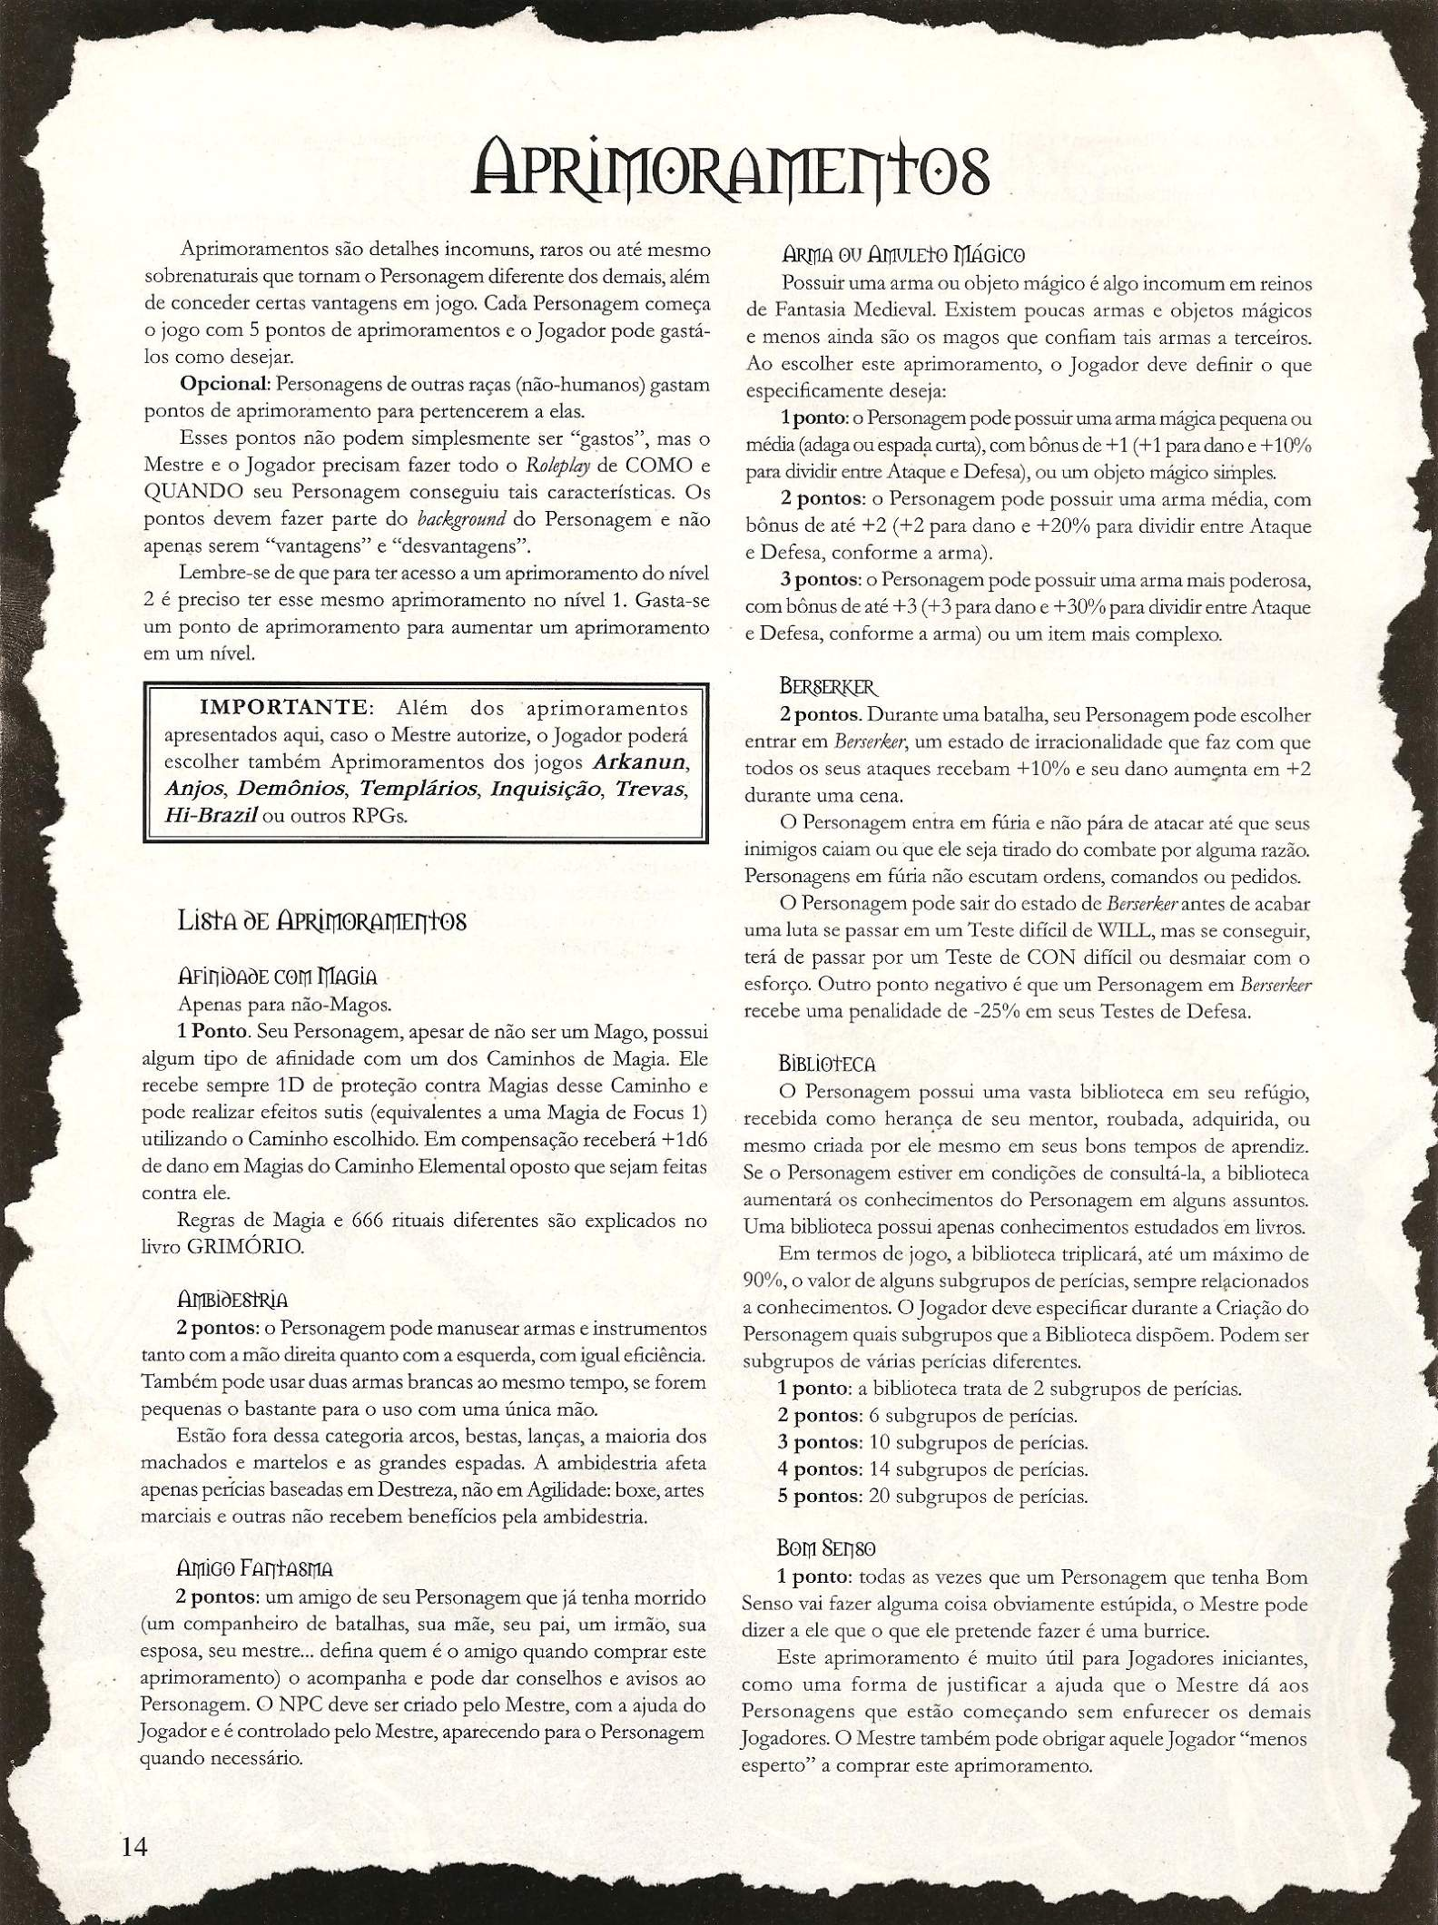

Página 17
[Texto OCR não disponível nesta página; imagem da página original abaixo.]
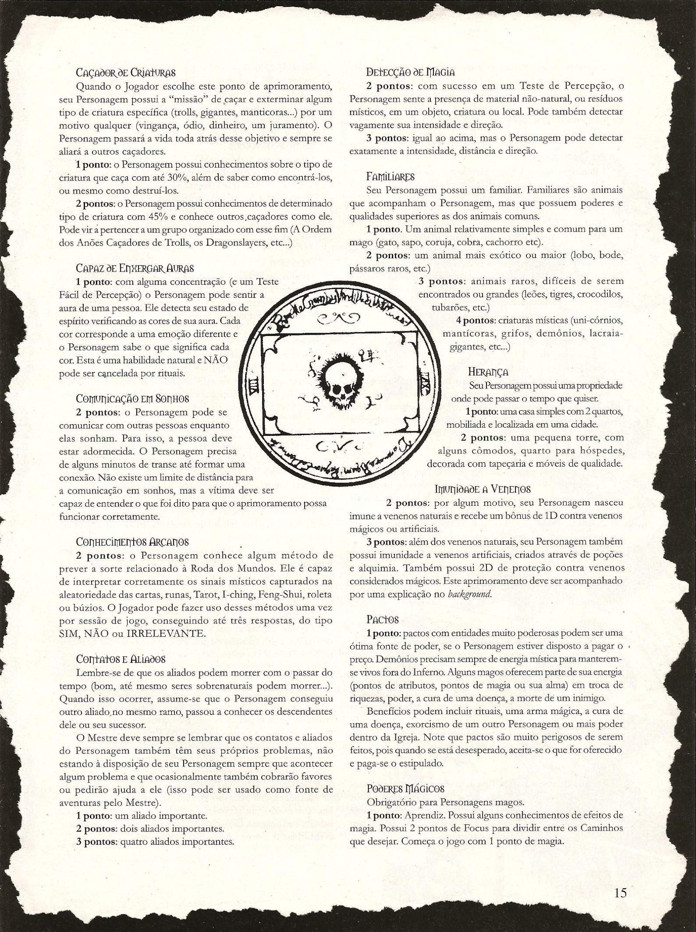

Página 18
[Texto OCR não disponível nesta página; imagem da página original abaixo.]
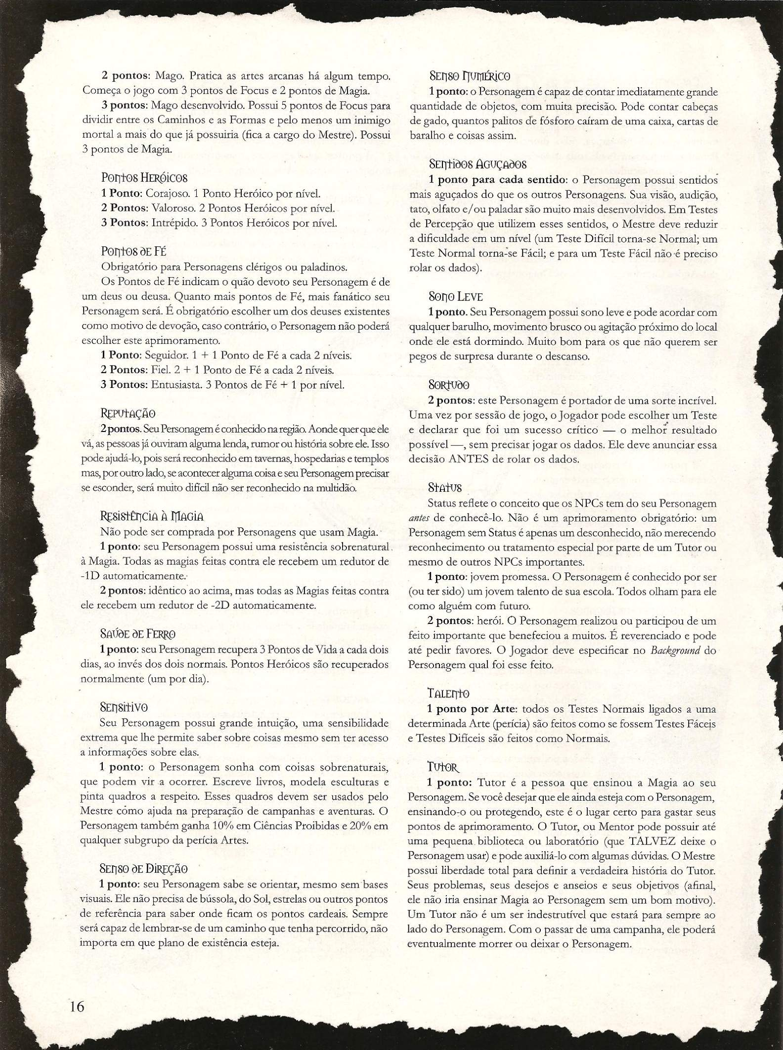

Página 19
[Texto OCR não disponível nesta página; imagem da página original abaixo.]
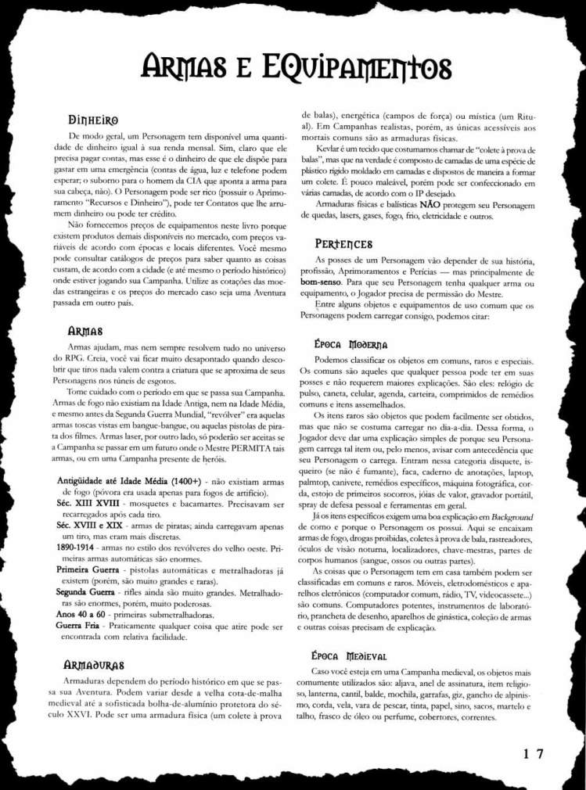

Página 20
[Texto OCR não disponível nesta página; imagem da página original abaixo.]
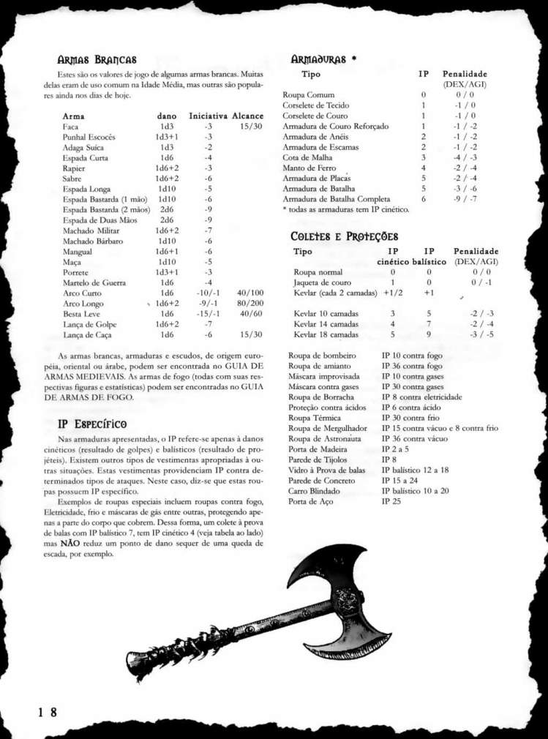

Página 21
[Texto OCR não disponível nesta página; imagem da página original abaixo.]
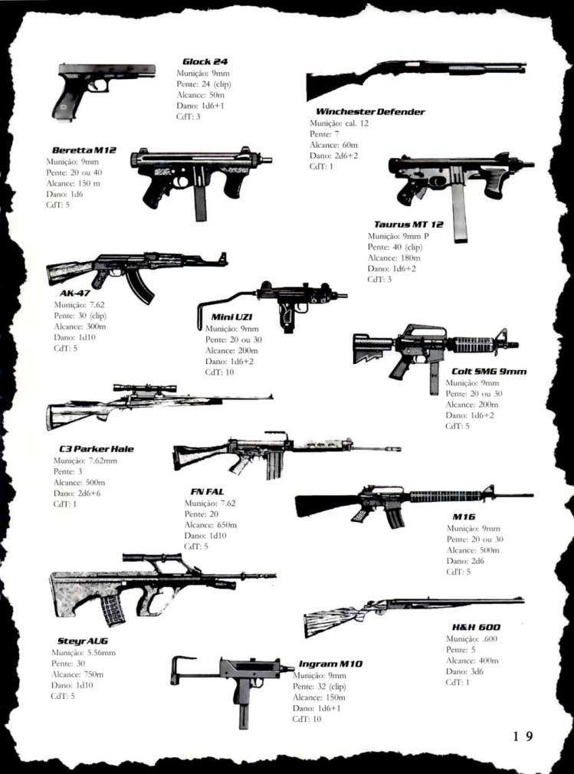

Página 22
[Texto OCR não disponível nesta página; imagem da página original abaixo.]
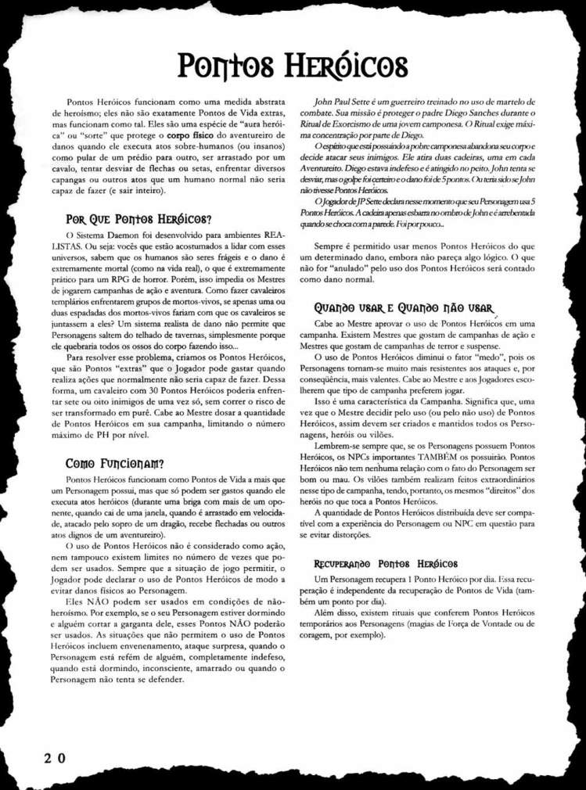

Página 23
[Texto OCR não disponível nesta página; imagem da página original abaixo.]
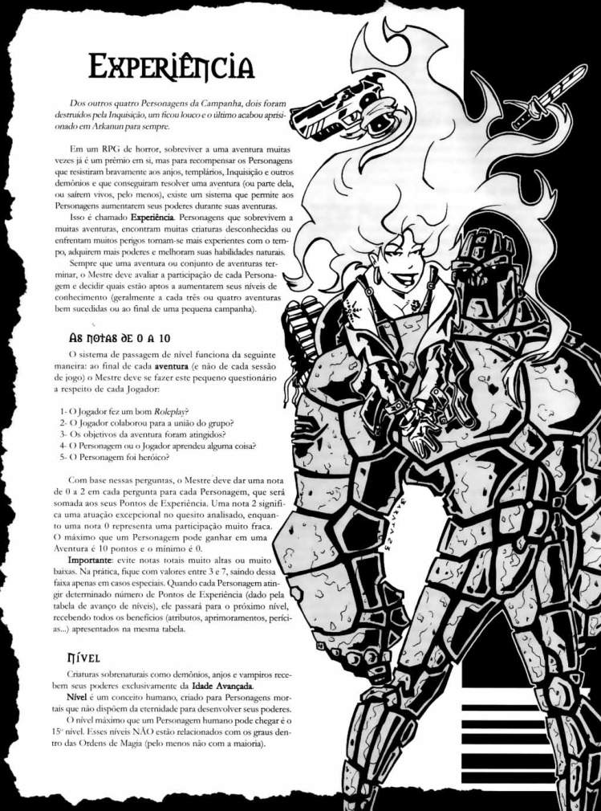

Página 24
[Texto OCR não disponível nesta página; imagem da página original abaixo.]
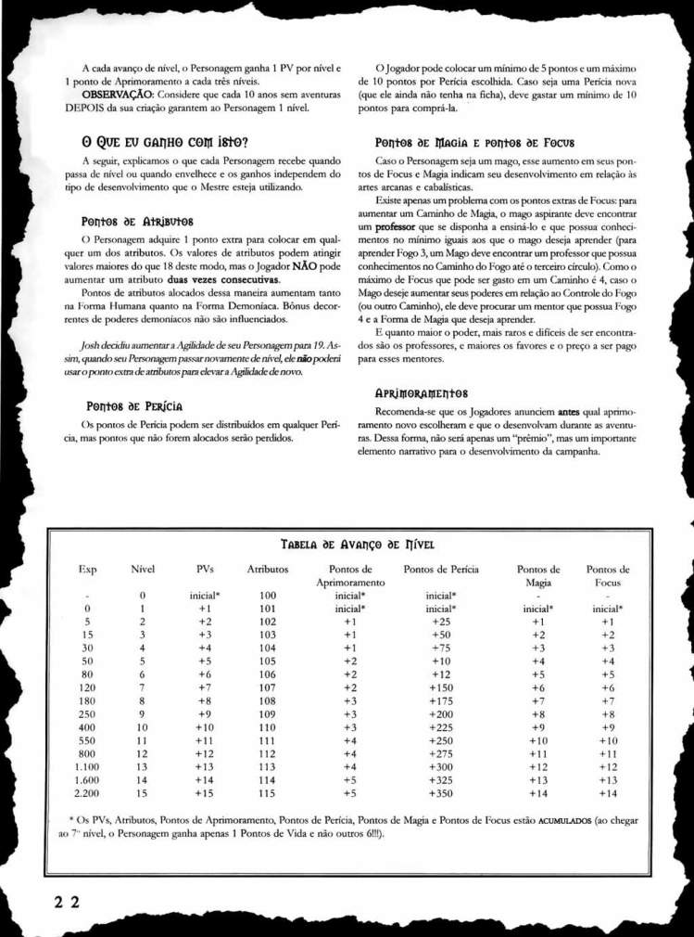

Página 25
[Texto OCR não disponível nesta página; imagem da página original abaixo.]
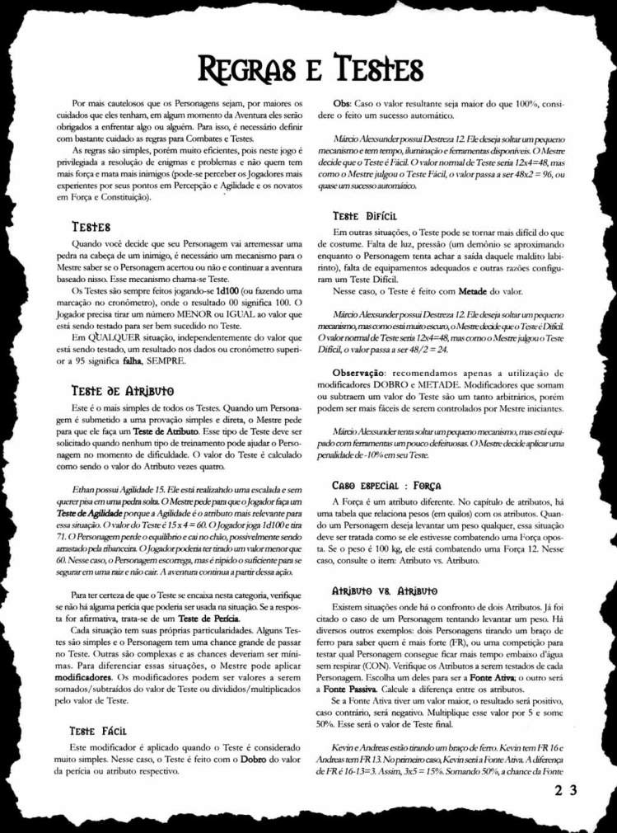

Página 26
[Texto OCR não disponível nesta página; imagem da página original abaixo.]
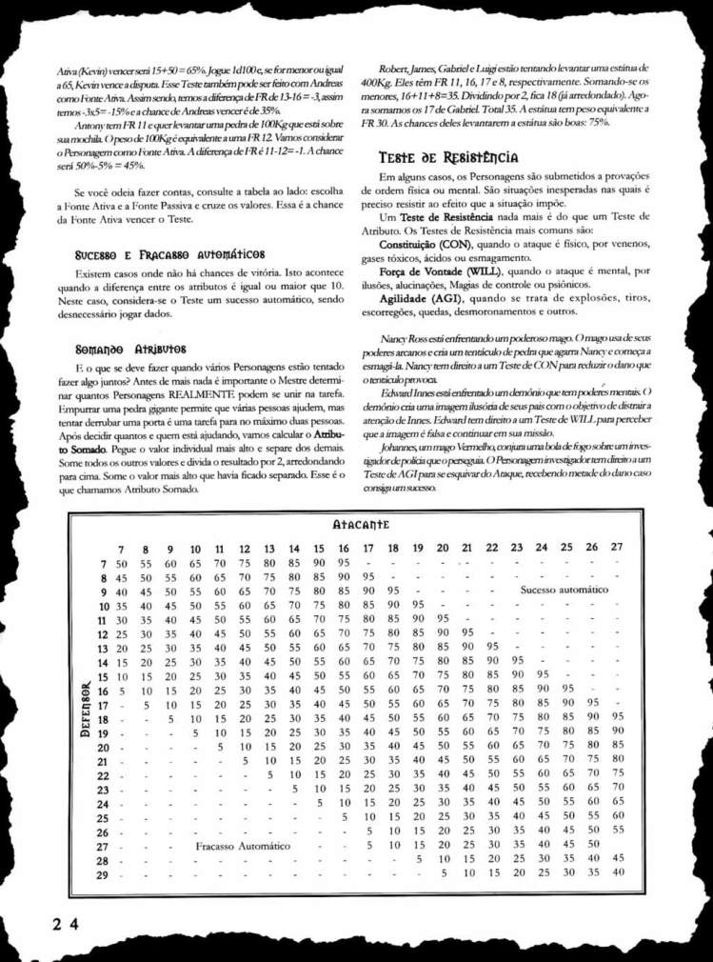

Página 27
[Texto OCR não disponível nesta página; imagem da página original abaixo.]
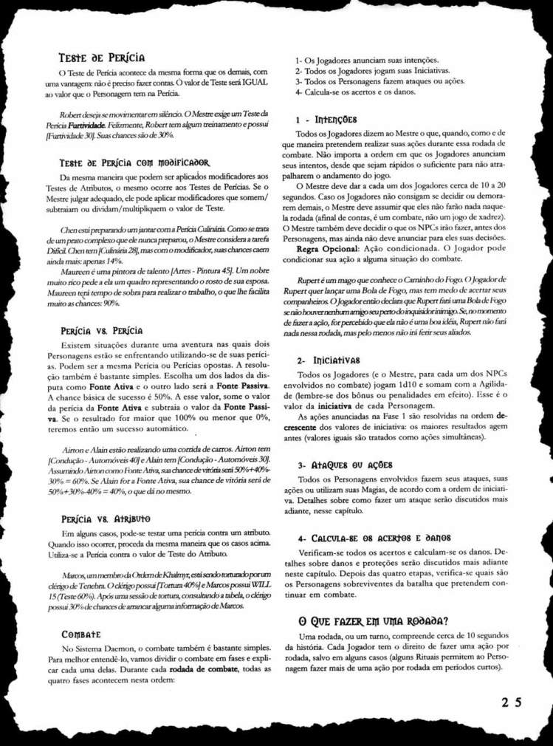

Página 28
[Texto OCR não disponível nesta página; imagem da página original abaixo.]
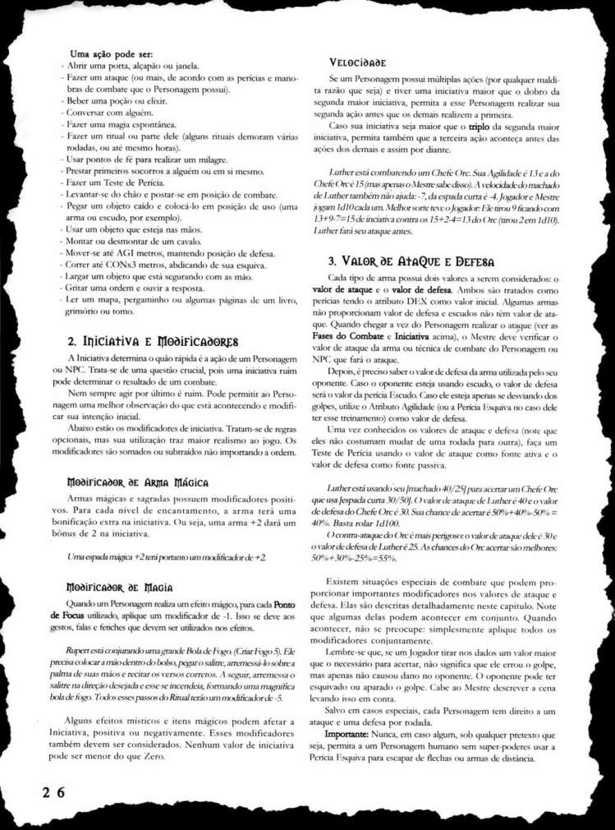

Página 29
[Texto OCR não disponível nesta página; imagem da página original abaixo.]
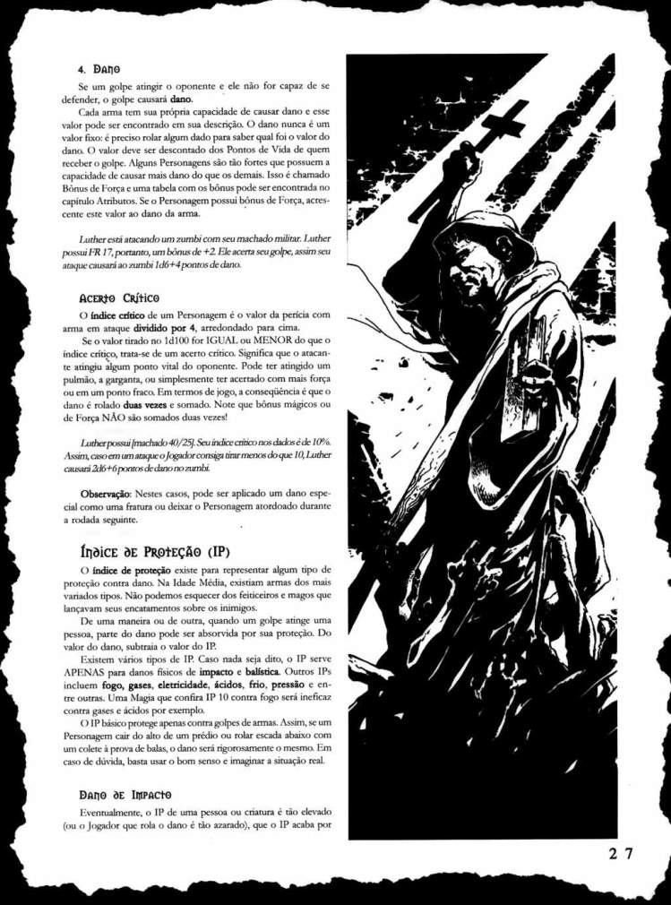

Página 30
[Texto OCR não disponível nesta página; imagem da página original abaixo.]
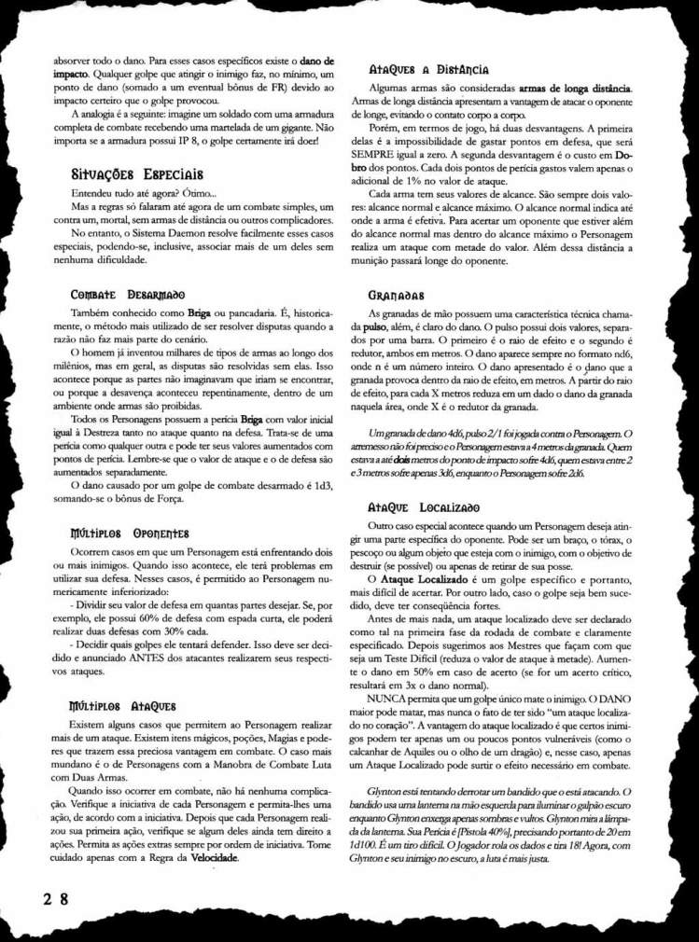

Página 31
[Texto OCR não disponível nesta página; imagem da página original abaixo.]
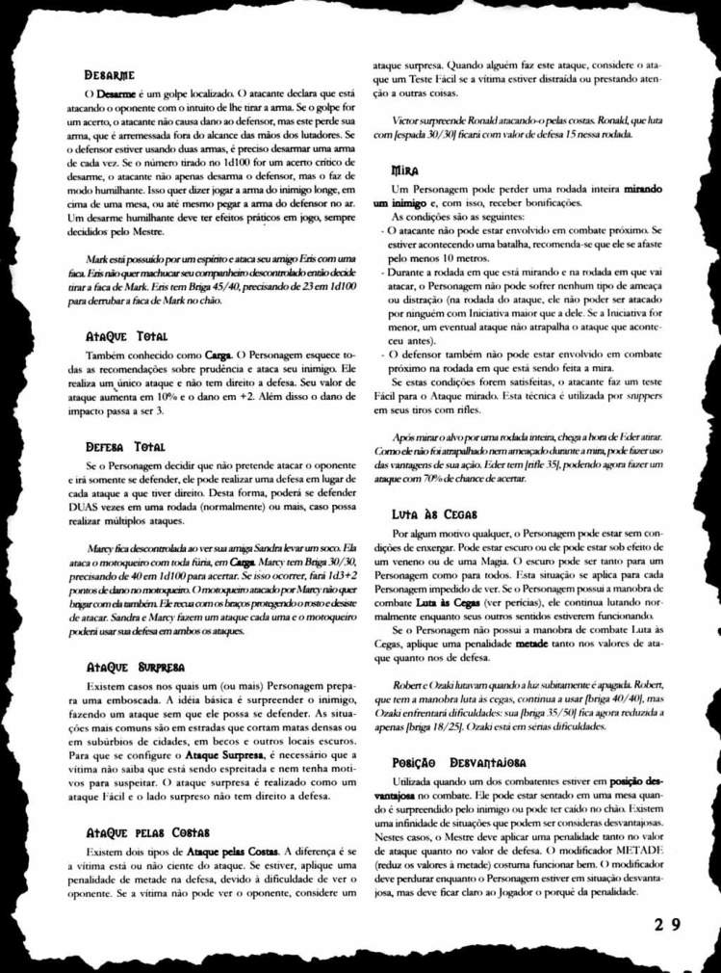

Página 32
[Texto OCR não disponível nesta página; imagem da página original abaixo.]
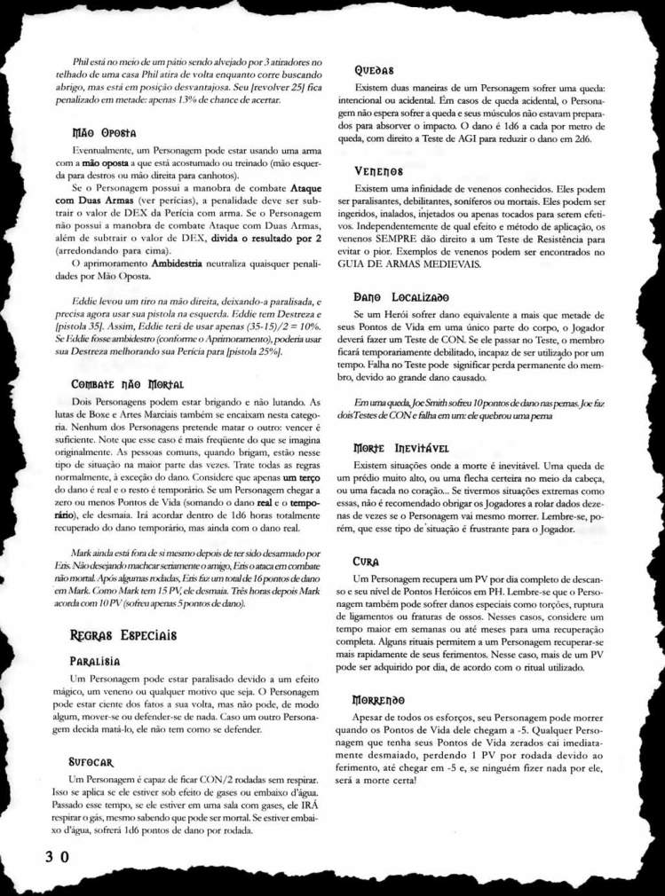

Página 33
[Texto OCR não disponível nesta página; imagem da página original abaixo.]
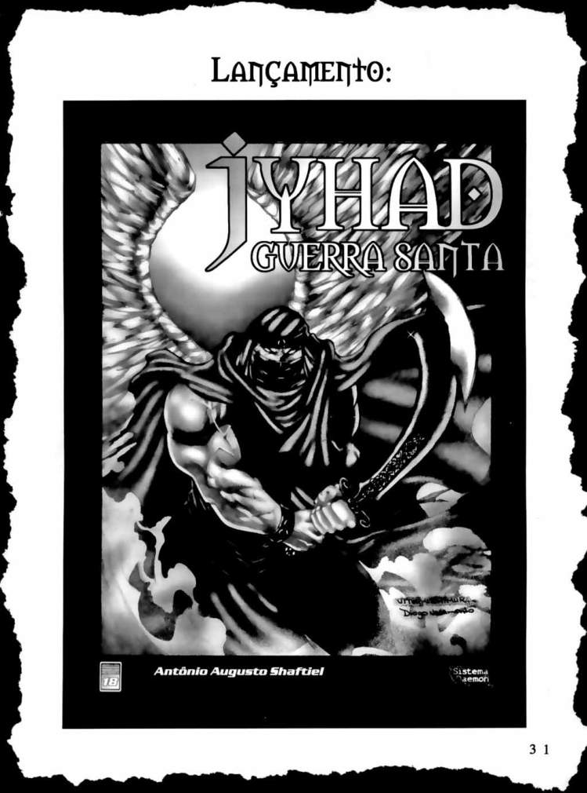

Página 34
[Texto OCR não disponível nesta página; imagem da página original abaixo.]
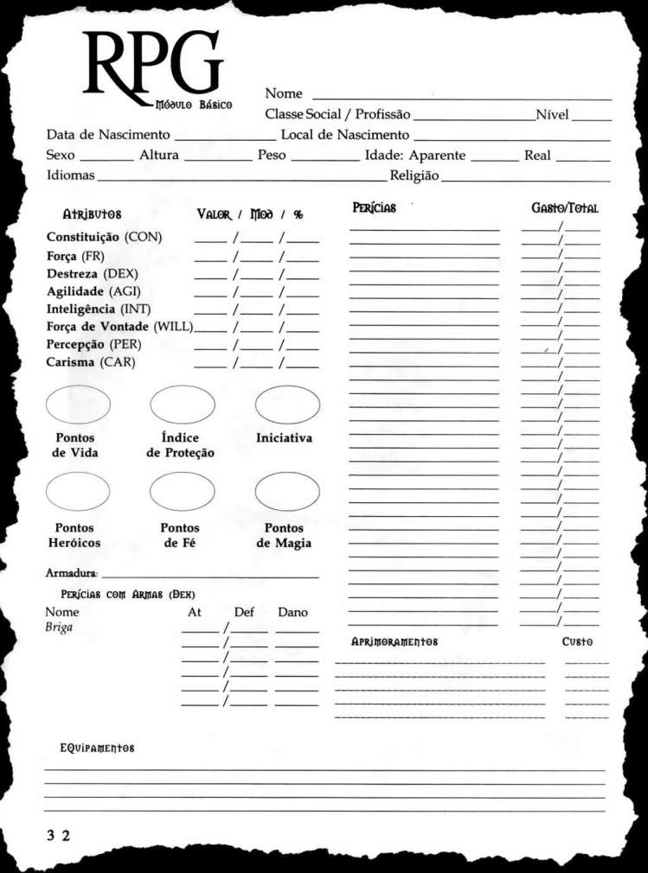

Página 35
[Texto OCR não disponível nesta página; imagem da página original abaixo.]


Página 36
[Texto OCR não disponível nesta página; imagem da página original abaixo.]


